**LoMir智能园区项目操作手册**

**V1.0**

**修订记录**

|  |  |  |  |  |
| --- | --- | --- | --- | --- |
| **版本号** | **修改内容** | **修改日期** | **修改人** | **审核人** |
| V1.0 | 新版 | 2020-03-20 | 张玉凤、耿云娇、王嘉宾、郑苏瑶 |  |

# 基础设置模块

## 基础信息

### 产业园管理

1. 路径：基础信息 –产业园管理
2. 角色：超级管理员
3. 操作步骤：

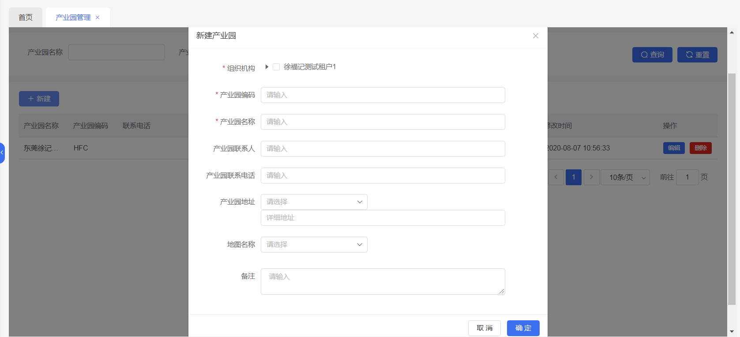

* 进入菜单界面，默认展示当前已经维护的产业园信息，可按产业园名称及编码查询
* 支持新增、修改、删除
* 新增需录入所属上级组织机构、产业园编码、产业园名称、产业园联系人、产业园联系电话、产业园地址
* 如使用地图导引服务，需维护对应的地图名称

### 园区管理

1. 路径：基础信息 –园区管理
2. 角色：超级管理员
3. 操作步骤：

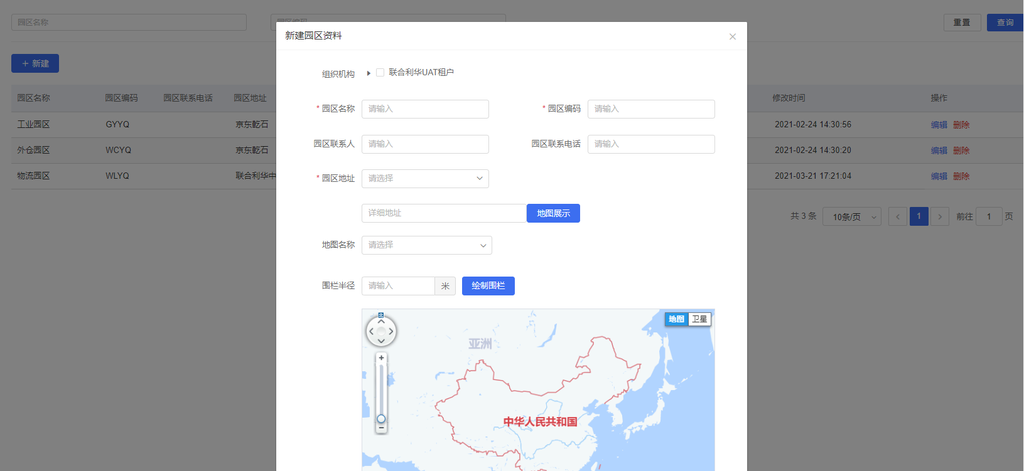

* 进入菜单界面，默认展示当前已经维护的园区信息，可按园区名称及编码查询
* 支持新增、修改、删除
* 新增需录入所属上级组织机构、园区编码、园区名称、园区联系人、园区联系电话、园区地址
* 录入地址后，点击“地图展示”则在地图上展示位置，通过拖动鼠标可以调整位置，填写围栏半径（单位米），点击绘制围栏，在地图当展示电子围栏范围

### 场地管理

1. 路径：基础信息 –场地管理
2. 角色：管理员
3. 操作步骤：

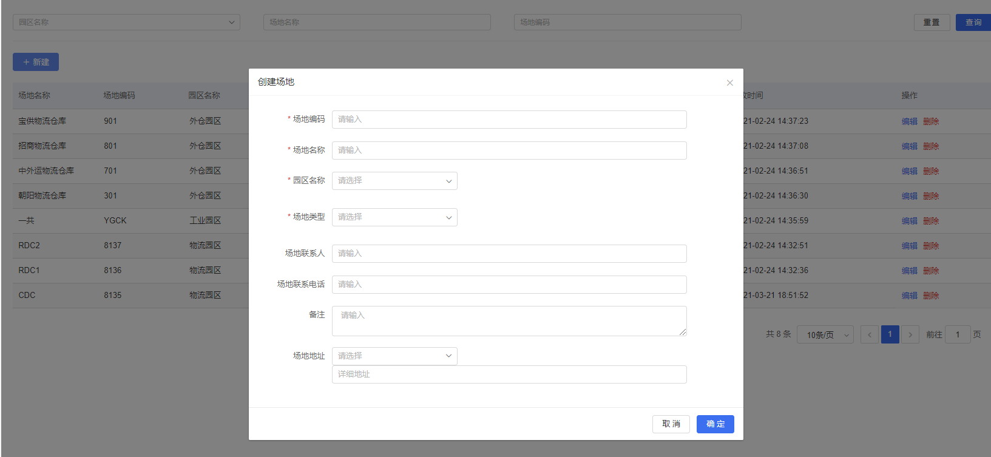

* 进入菜单界面，默认展示当前已经维护的场地信息，可按园区名称及场地名称及场地编码查询
* 支持新增、修改、删除
* 新增场地需维护场地编码、场地名称、所属园区名称、场地类型（仓或分拣中心）、场地联系人、场地联系电话、场地地址

### 停车场管理

1. 路径：基础信息 –停车场管理
2. 角色：超级管理员
3. 操作步骤：

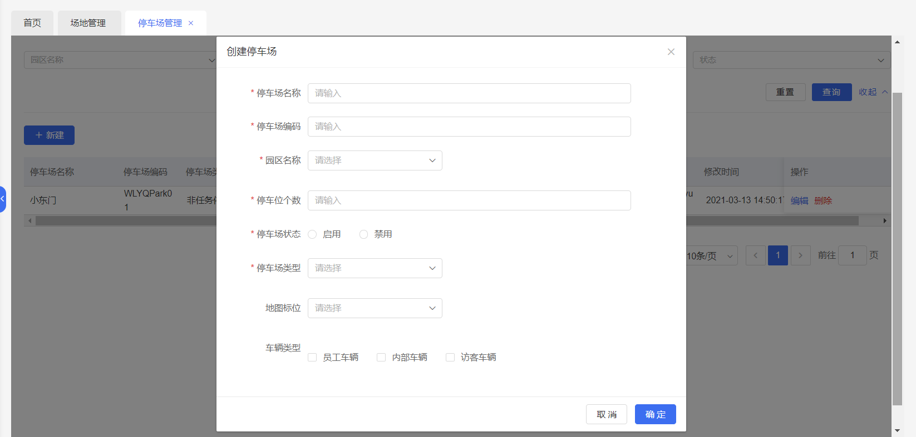

* 进入菜单界面，默认展示当前已经维护的停车场信息，可按园区名称及停车场名称、停车场编码、状态查询
* 支持新增、修改、删除
* 新增停车场需维护停车场名称、停车场编码、所属园区名称、停车位个数、状态（启用、禁用）停车场类型（任务车辆、非任务车辆），车辆类型（支持停靠的车辆类型）
* 如使用地图导引服务，需维护对应的地图点位

### 出入口管理

1. 路径：基础信息 –出入口管理
2. 角色：超级管理员
3. 操作步骤：

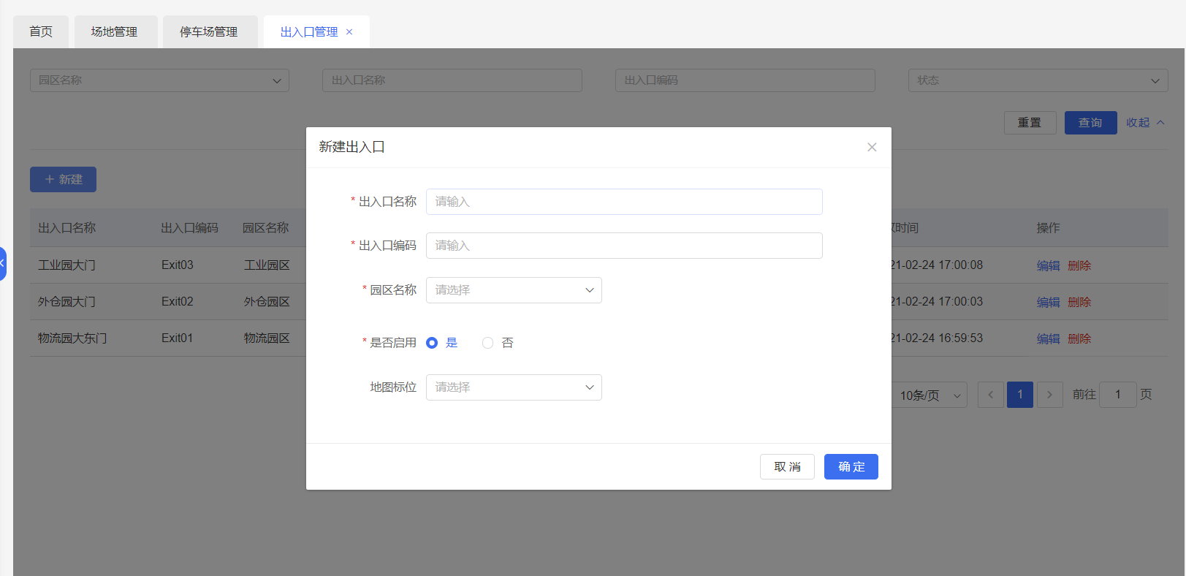

* 进入菜单界面，默认展示当前已经维护的出入口信息，可按园区名称及出入口名称、出入口编码、状态查询
* 支持新增、修改、删除
* 新增出入口需维护出入口名称、出入口编码、所属园区名称、是否启用（是、否）
* 如使用地图导引服务，需维护对应的地图点位

### 月台管理

1. 路径：基础信息 –月台管理
2. 角色：超级管理员
3. 操作步骤：

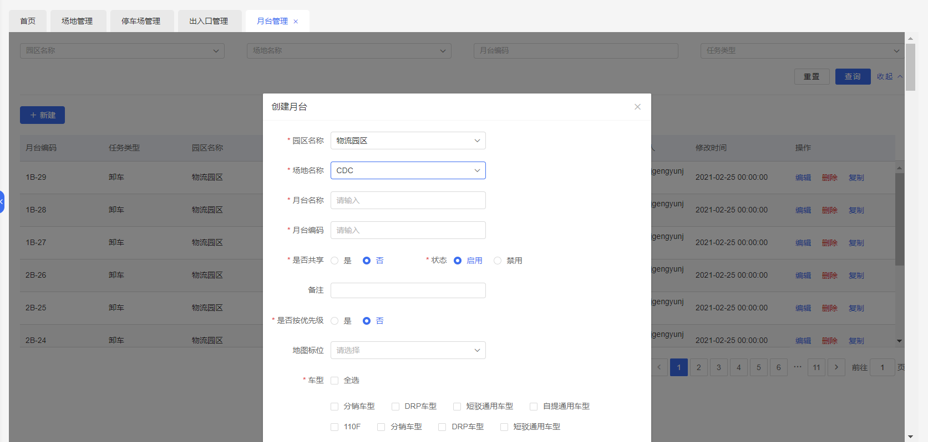

* 进入菜单界面，默认展示当前已经维护的月台信息，可按园区名称及场地名称、月台编码、任务类型查询
* 支持新增、修改、删除、复制
* 新增月台需维护所属园区名称、所属场地名称、月台名称、月台编码、是否共享(是或否)、状态（启用、禁用）、装卸类型（装或卸）、车型（支持停靠的车型）、如使用地图导引服务，需维护对应的地图点位
* 点击“复制”按钮则可以快速创建月台， 注意需填写月台名称、月台编码、修改月台地图点位、

### 摄像头管理

1. 路径：基础信息 –摄像头管理
2. 角色：超级管理员
3. 操作步骤：

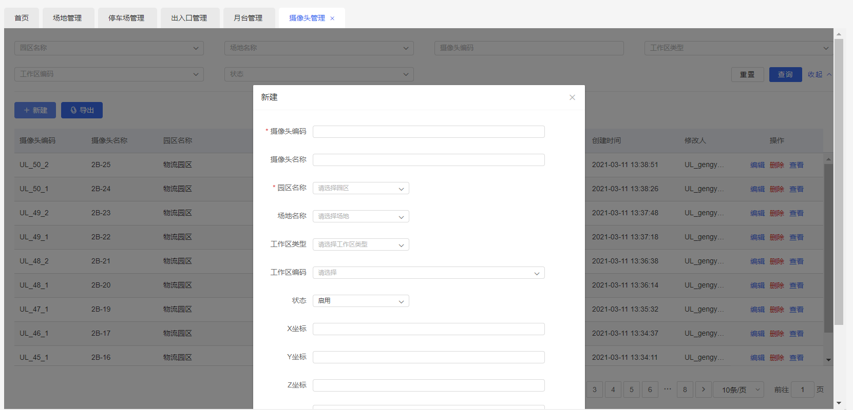

* 进入菜单界面，默认展示当前已经维护的摄像头信息，可按园区名称及场地名称、摄像头编码、工作区类型、工作区编码查询
* 支持新增、修改、删除
* 新增摄像头需维护摄像头编码、摄像头名称、所属园区、所属场地、摄像头对应工作区类型、摄像头对应工区编码、状态、X、Y、Z坐标
* 摄像头编码需按设备上报设备编号维护，注意不要随便修改，否将影响数据上报，影响数据准确性

### 道闸管理

1. 路径：基础信息 –道闸管理
2. 角色：超级管理员
3. 操作步骤：

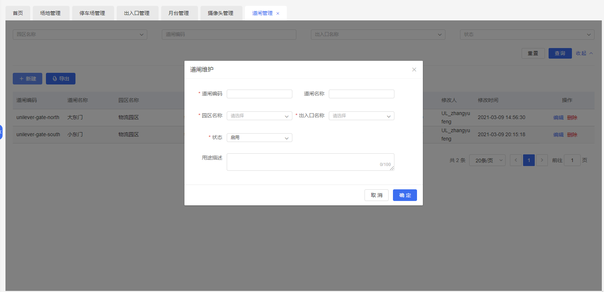

* 进入菜单界面，默认展示当前已经维护的道闸信息，可按园区名称道闸编码、出入口编码、状态查询
* 支持新增、修改、删除
* 新增道闸需维护道闸编码、道闸名称、所属园区名称、所属出入口名称、状态、用途描述、车辆大屏编码（如无则为空即可）
* 道闸编码需按设备上报设备编号维护，注意不要随便修改，否将影响数据上报，影响数据准确性

## 系统设置

### 场地调度设置

1. 路径：系统设置 –场地调度设置
2. 角色：超级管理员
3. 操作步骤：

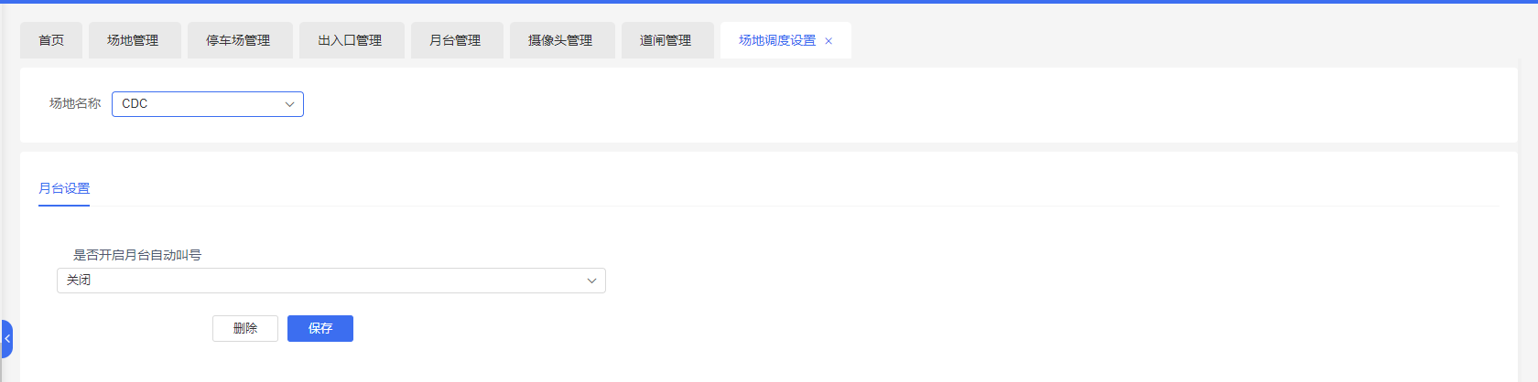

可按场地（库房）进行月台设置

是否开启月台自动叫号：自动叫号开关，设置为开启，则系统自动叫号，每3分钟各月台进行一次自动叫号

### 预约时段设置

1. 路径：系统设置 –预约时段设置
2. 角色：仓库管理员
3. 操作步骤：

打开界面后，可针对每个仓库，进行可预约时间设置，核心设置内容为：

仓库开放的预约时间段，例如7:00-20:00

仓库装卸的作业能力数据：装卸每小时多少箱

开放的可预约的道口数量：开放道口数量，决定了开放预约时段下的作业产能数，根据实际情况进行填写即可。

排班计划运算频率：多长时间运算一次，库房可根据实际情况，来进行设置。

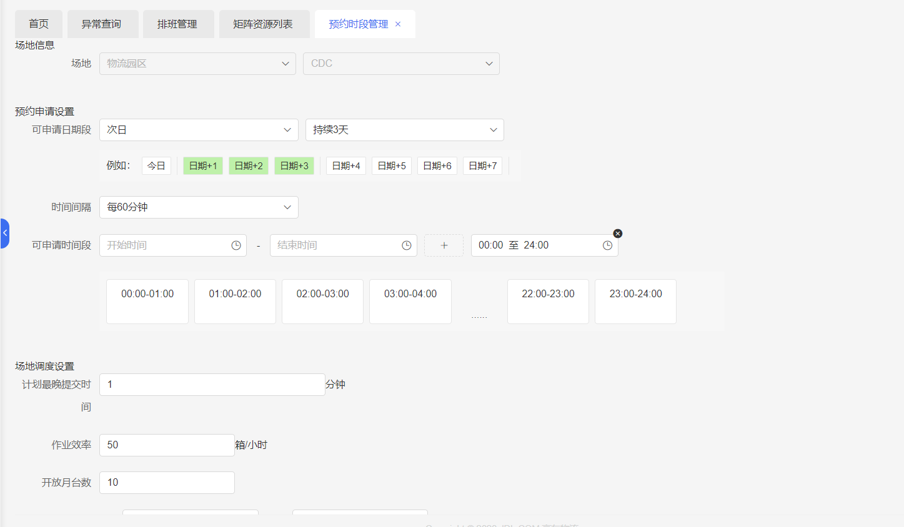

# 仓库作业

## 排班确认

1. 路径：仓库调度管理-排班确认
2. 角色：道口调度员
3. 操作步骤：

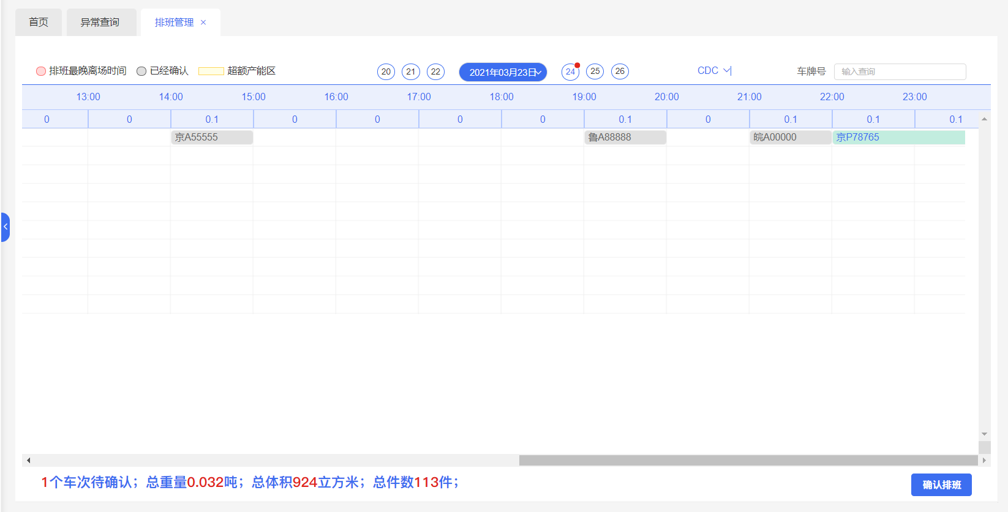

进入界面，可查看归属仓库对应的排班计划，计划中分三类数据：

1. 未确认排班：绿色及粉色卡片数据。

此类为系统根据承运商提交的预计到场时间、预计离场时间，结合现场作业数据量，排出的建议到场时间及离场时间；若建议离场时间，超出预计离场时间，则以粉色卡片进行渲染；若未超出预计离场时间，则以绿色卡片进行渲染。

1. 已确认排班：灰色卡片数据。

仓库根据建议到场时间，核实现场作业时间是否满足。若满足，可直接点击确认排班；若不满足时，可点击卡片，弹框后，修改计划到场时间及离场时间

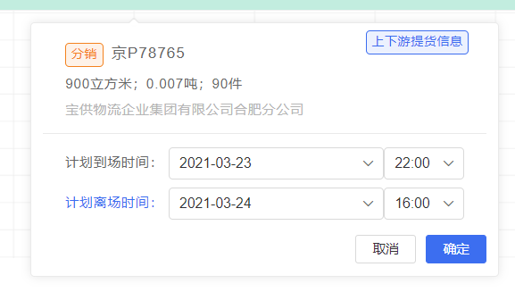

若计划为多点提货，上下游的时间信息可点击“上下游提货信息”进行查看

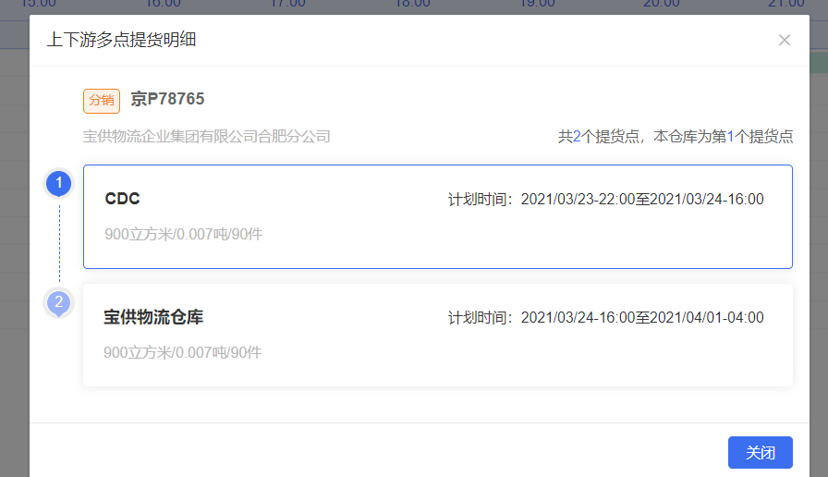

修改时间后，点击确认

此时点击确认排班，则将汇总“当天”待排班计划，每一个小时为一行，进行汇总车辆数据。

确认无误后，点击确定，则完成排班确认。一旦确认之后的排班，时间计划均不可再次修改。

1. 超出额定产能排班：黄色卡片数据

当计划离场时间晚于预计离场时间时，仓库且调整时间后，最新的计划到场时间及离场时间，所在的时间段内，超出作业负荷产能的卡片，则会标记为黄色。在确认排班前，可再次进行修改。

## 月台任务调度

1. 路径：仓库调度管理-月台任务调度
2. 角色：道口调度员
3. 操作步骤：

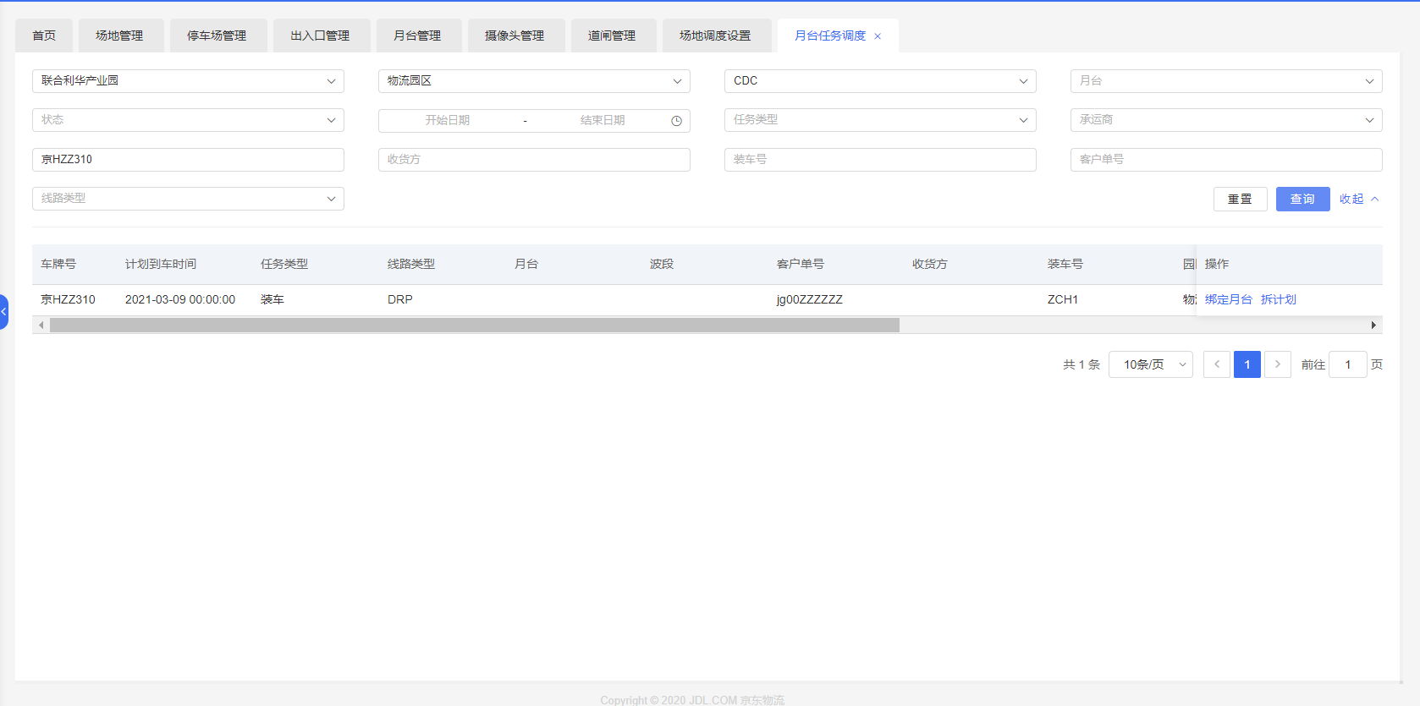

* 可按园区、场地（库房）、月台、状态、日期、任务类型、承运商、车牌号、收货方、装车号、客户单号（OBD）、线路类型查询车辆装卸任务

状态说明：

已预约：派车后初始状态

在途中：司机开始执行任务，车辆在途中

已签到：车辆进入厂区电子围栏（手动或自动签到）

排队中：车辆可执行该条装卸任务

叫号中：月台已叫号

作业中：车辆抵达月台

作业完成：月台装卸完成

已完成：车辆驶离月台

* 绑定月台、修改月台、解绑

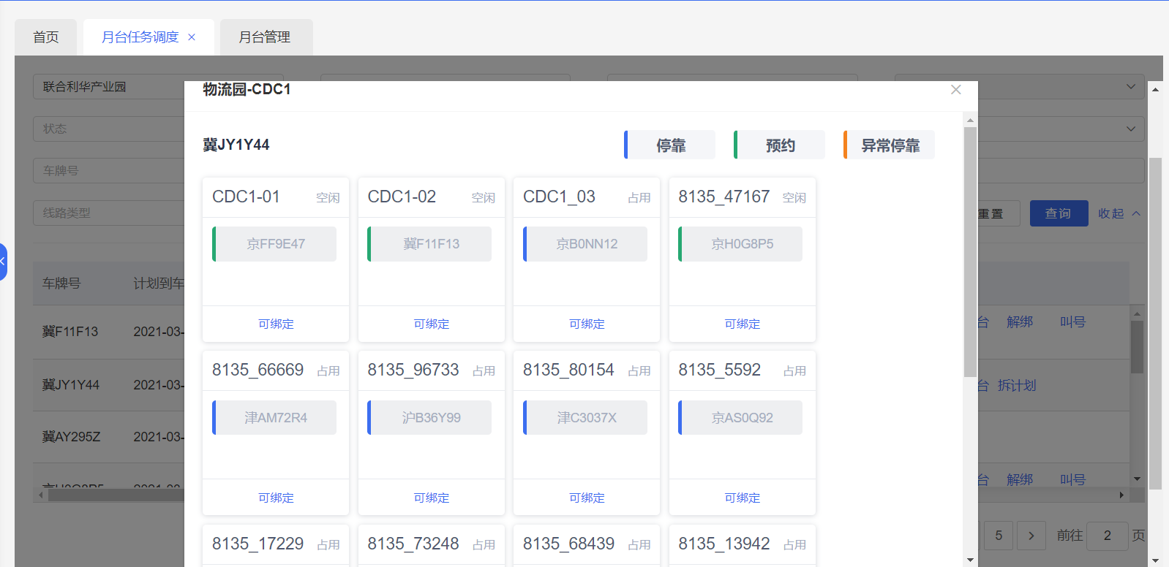

点击“绑定月台”打开该库房的月台列表，按月台支持装卸类型和停靠车型和当前车辆任务匹配，显示“可绑定”月台均可选择进行绑定， 显示“不可绑定”月台不可选择（装卸类型或车型不匹配）

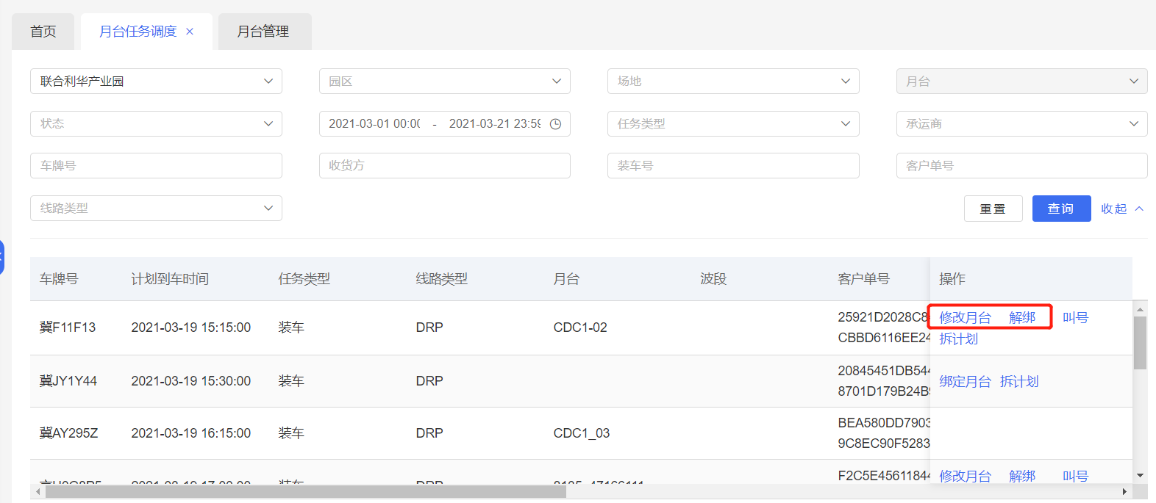

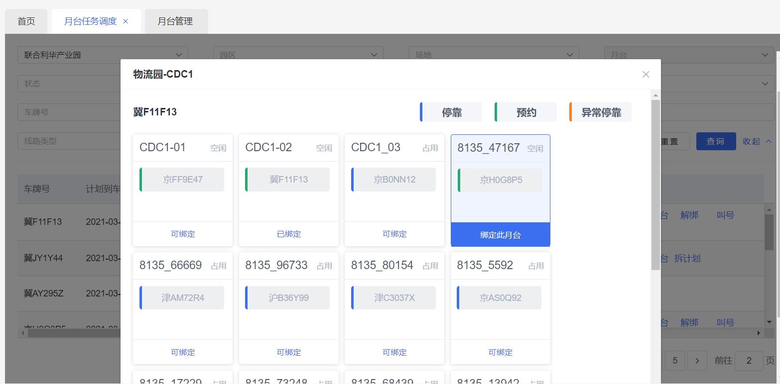

绑定月台后可修改月台和解绑月台，点击“修改月台”，会显示当前已绑定的月台，选择点击其他可绑定的月台，点击保存，则修改月台成功；点击“解绑”系统提示“是否解除与月台XX的绑定”，点击“确定”则解绑成功

* 叫号

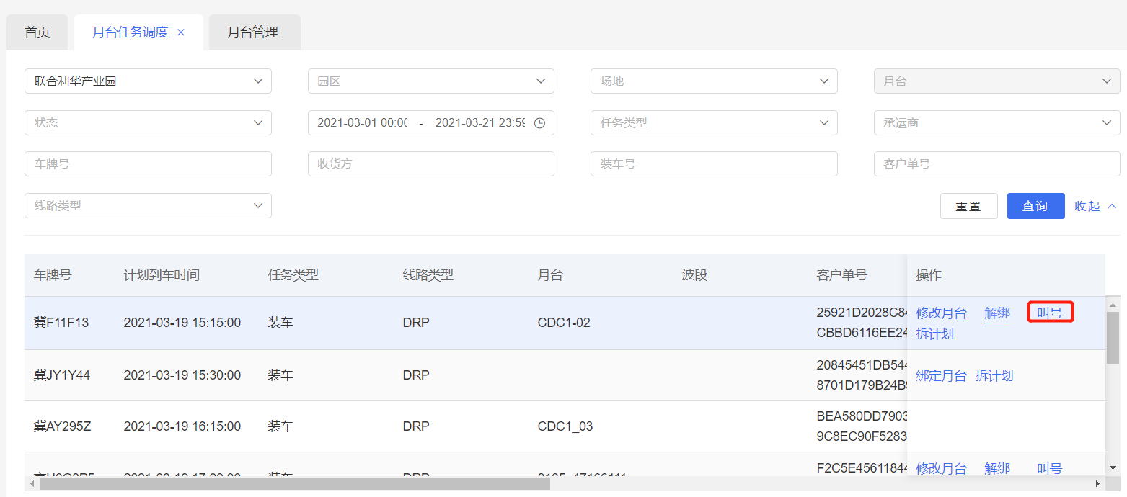

当车辆任务状态为排队中，且已绑定月台时，如库房开启月台自动叫号，则可自动叫号，也可手动操作叫号，点击“叫号”，如当前绑定月台空闲则叫号成功，当前月台占用，则提示“月台叫号校验失败，月台已占用”

* 抵达月台

当车辆任务状态为叫号中，可手动操作抵达月台，代替摄像头识别车辆抵达月台，点击“抵达月台”，则车辆任务状态更新为作业中

* 作业完成

当车辆任务状态为作业中，可操作作业完成，车辆在月台装卸完成时，点击“作业完成”，则车辆任务状态更新为作业完成

* 驶离月台

当车辆任务状态为作业完成时，可手动操作驶离月台，代替摄像头识别车辆抵达月台，点击“驶离月台”，则车辆任务状态更新为已完成

* 拆计划

针对提货派车任务，如果物流园系统显示库房和实物实际存放库房不一致，车辆派车任务无实际存放库房的提货任务，可以通过拆计划给实际存放库房拆分出一个任务，用于车辆可到对应库房进行提货，任务状态为已预约、在途中、已签到、排队中、叫号中、作业中可进行拆计划，显示“拆计划”按钮，

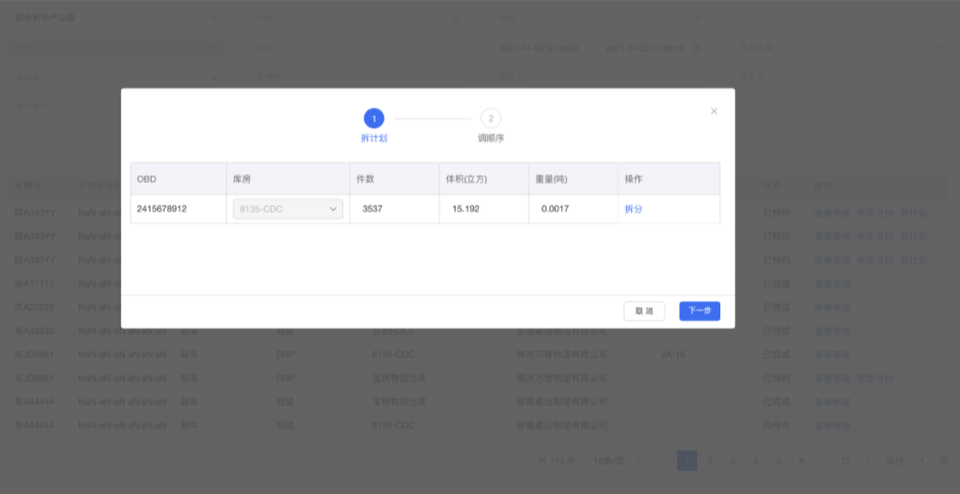

* 点击“拆计划”按钮，进入拆计划弹窗，选择OBD点击“拆分”，则新增一条，选择库房（支持拆分到本园区的所有库房包括原库房），填写件数、体积、重量，件数、体积、重量不能大于总件数、总体积、总重量，点击“删除”则删除拆分任务，点击“增加拆分”可再次进行拆分，拆分完成后点击“下一步”按钮

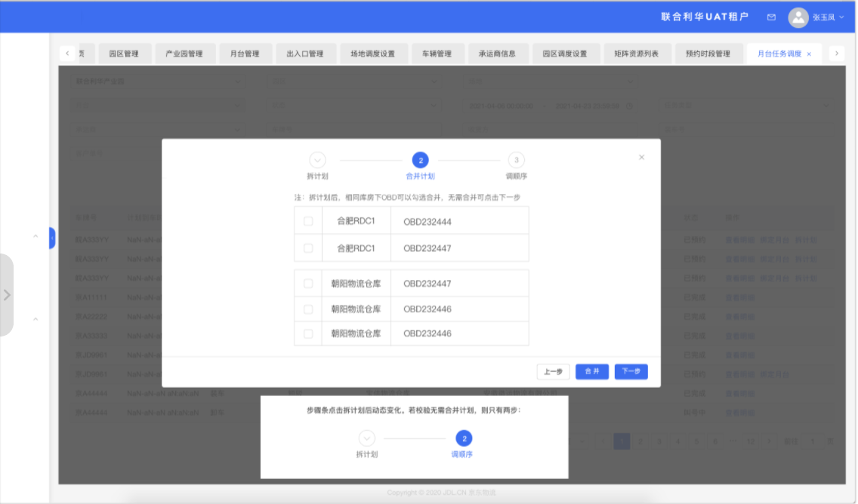

* 如拆出的新任务同一库房条数小于2，则直接进入调顺序步骤；如拆出的新任务同一库房有多条（大于1条），则进入合并计划步骤，展示同一库房多条的任务明细，按库房分组，选择某库房的多条任务，点击“合并”进行合并，不同库房之间不可合并，点击“下一步”进入调顺序步骤；点击“上一步”可返回拆计划步骤

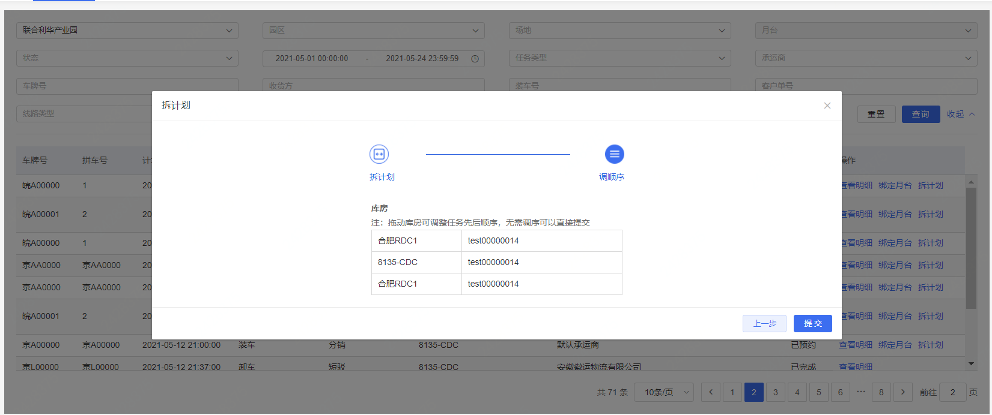

* 调顺序步骤显示原始任务及新拆分的任务，默认原始库房首位，新拆分任务按库房排序
* 原始任务状态为已预约、在途中、已签到、排队中时可以调整顺序，状态为叫号中、作业中、作业完成、已完成时不可调整顺序，置灰，鼠标悬浮时，提示“作业进行中，无法调整顺序”
* 选中拖动可调整原始任务及拆分任务顺序
* 调整完成，点击提交按钮，系统判断如原始任务状态
* 如状态如为叫号中、作业中、且顺序非首位，则提示“原始任务状态已变更，请重新调整”，自动刷新页面，原始任务置灰，不可调整，可调整其他任务顺序；
* 如状态为作业完成，则提示“原始已完成，无法进行拆分”关闭拆计划弹窗，月台任务调度页面自动刷新

## 绑定月台

1. 路径：参考调度管理-绑定月台
2. 角色：道口调度员
3. 操作步骤：

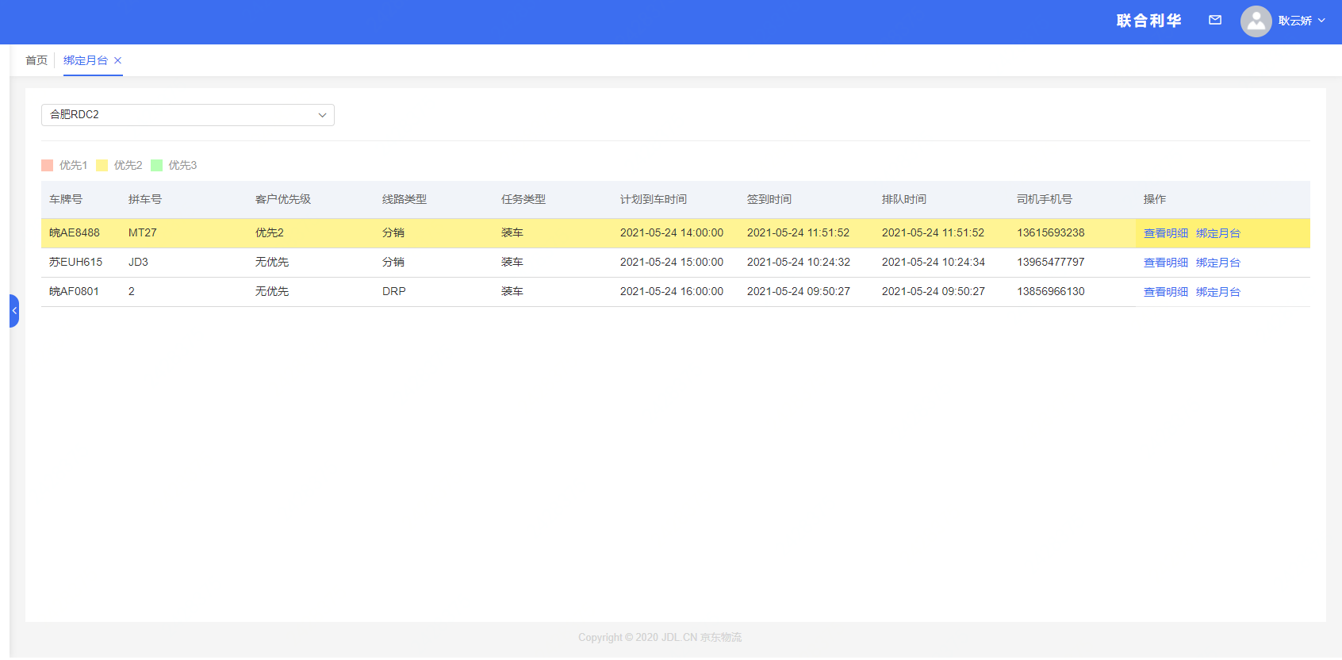

* 按库房展示，待绑定月台列表，如有多个权限可切换库房
* 展示选择库房线路类型为分销、DRP，状态为排队中且未绑定月台作业任务明细，排序规则：正常到（签到时间-计划到车时间＜=30分钟）在前，迟到（签到时间-计划到车时间>30分钟）在后,正常到如有多个按计划到车时间由早到晚排序；迟到如有多个按计划到车时间由早到晚排序；
* 颜色标识客户优先级，优先1（红色）>优先2（黄色）>优先3（绿色）>无
* 点击【查看明细】可查看库房任务OBD详细信息
* 点击【绑定月台】可绑定月台，绑定完月台刷新界面，该条记录消失，如需修改月台可到【月台任务调度】进行修改

## OBD删除审批

1. 路径：仓库调度管理-签到
2. 角色：道口调度员
3. 操作步骤：

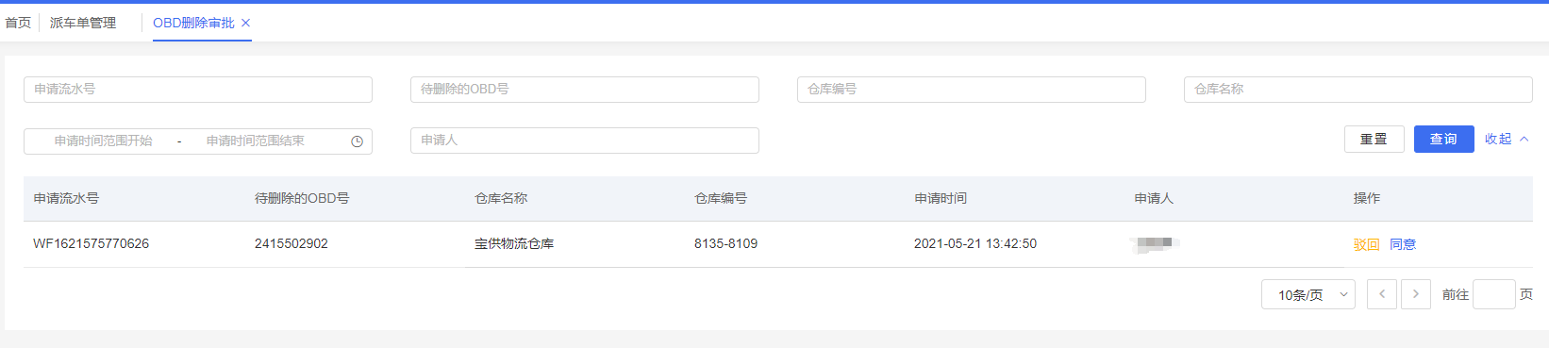

承运商提交OBD删除申请后，库房需要进行审批，可点击【驳回】按钮驳回申请，可点击【同意】按钮同意删除OBD

## 签到

1. 路径：仓库调度管理-签到
2. 角色：承运商调度
3. 操作步骤：

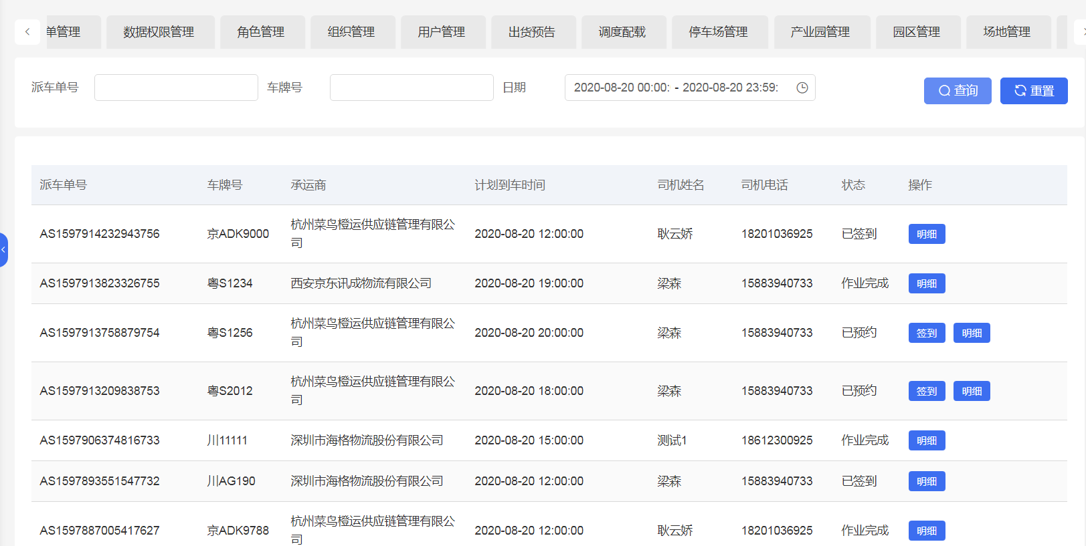

* 用于司机无法安装司秘达APP时，有运营总调度在PC端进行签到
* 输入派车单号或车牌号，查询派车单号，进行签到，
* 点击“明细”可查询车辆对应的装卸任务及装卸库房顺序

## 数字月台看板

1. 路径：数字月台看板
2. 角色：超级管理员
3. 操作步骤：

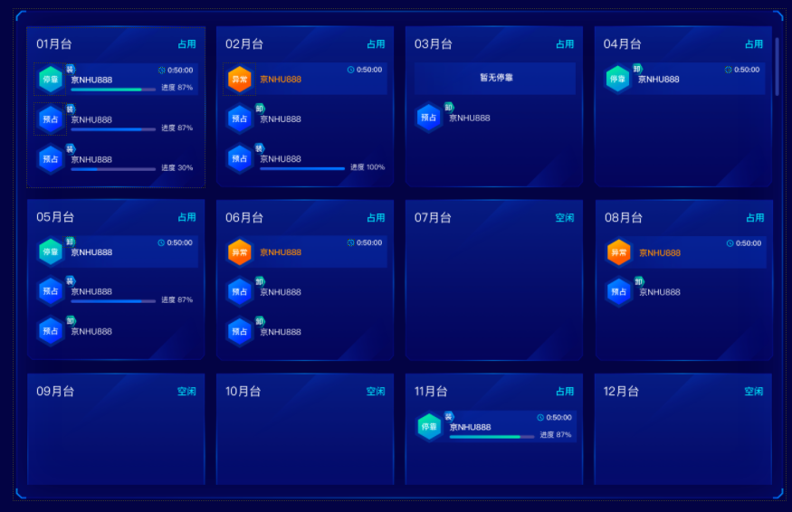

进入页面，可按库房展示各个库房月台占用及空闲及预占情况

当前月台有车辆停靠时，状态为占用，当前月台无车辆停靠，状态为空闲

* 预占：已绑定该月台任务车牌号，如为装车则展示备货进度，当预占车辆被叫号后，抵达月台后，自动变更为停靠
* 停靠：车辆对应装卸任务绑定该月台，且该车辆已被叫号，车辆抵达月台后，由预占更新为停靠，并显示停靠时间，当车辆状装卸完成，操作作业完成后，驶离月台，摄像头识别到车辆驶离，则停靠自动消失，月台由占用变为空闲
* 异常：为前停靠车辆无任务或任务未绑定该月台或绑定该月台状态非叫号中，车辆抵达月台后，显示异常停靠，并显示停靠时间，当异常停靠驶离月台，摄像头识别到车辆驶离，则异常停靠自动消失

## 星园APP

### 星园APP安装及登录

**1）安卓版安装**

道口调度员使用安卓手机浏览器扫码功能，扫描下面二维码或访问链接，下载星园APP



下载链接： http://storage.jd.com/jdfarm-file-public/download-apk/xfj-park/app-release-uat.apk

**2）IOS版安装**

<https://testflight.apple.com/join/cJlCzfmB（testflight>链接）

ios 需要去AppStore 下载testflight App ,然后复制上面testflight链接到微信并点击,新页面点击“开始测试”按钮**，**即可跳转AppStore安装最新测试版本app

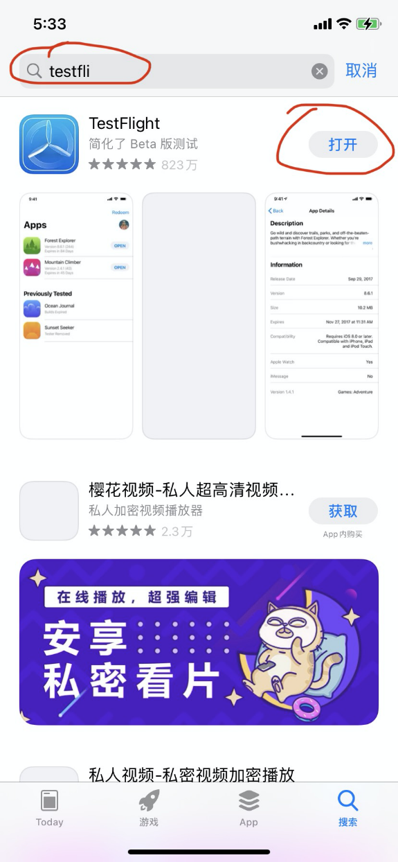

* 第一步：AppStore 下载 TestFlight App

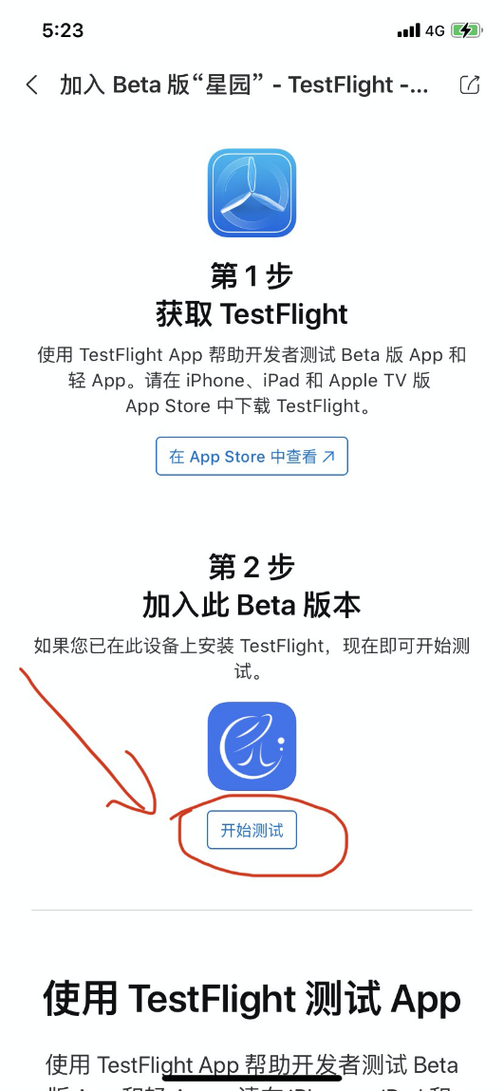

* 第二步：复制相应的链接（如星园iOS 地址并打开，如图。点击测试就OK了

**3）登录**

使用企业账号账号密码或企业账号关联手机号短信验证码登录登录星园APP

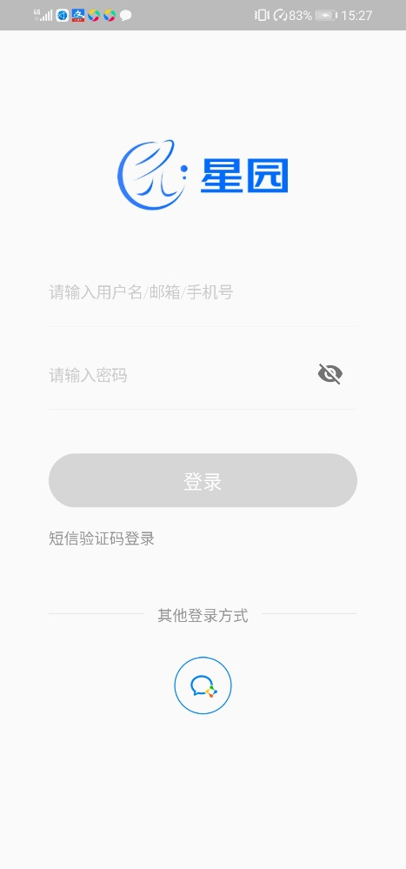 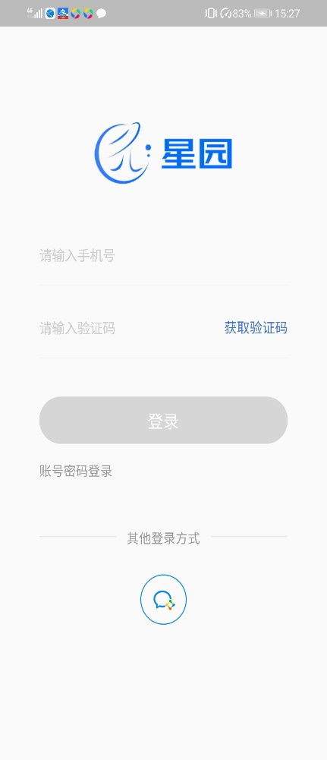

账号密码登录 短信验证码登录

### 任务

#### 进行中、历史单

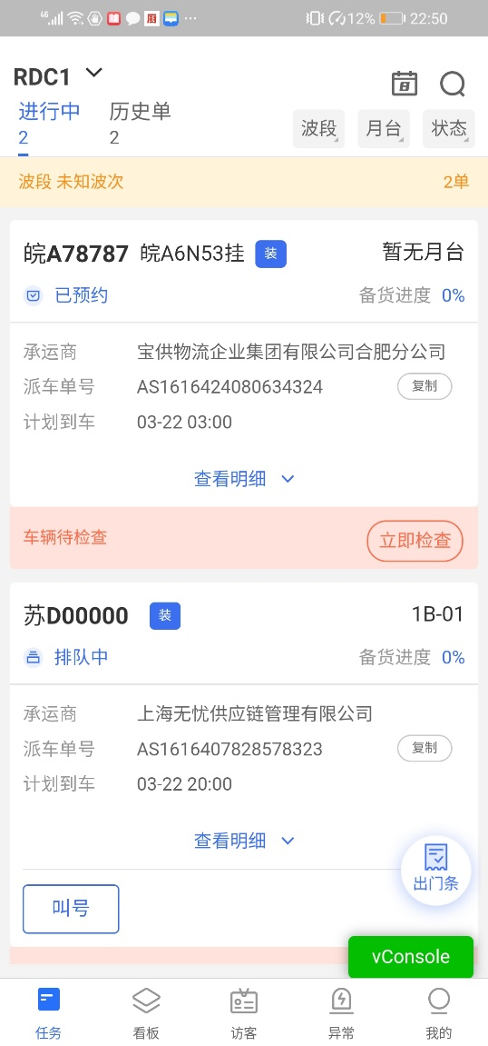 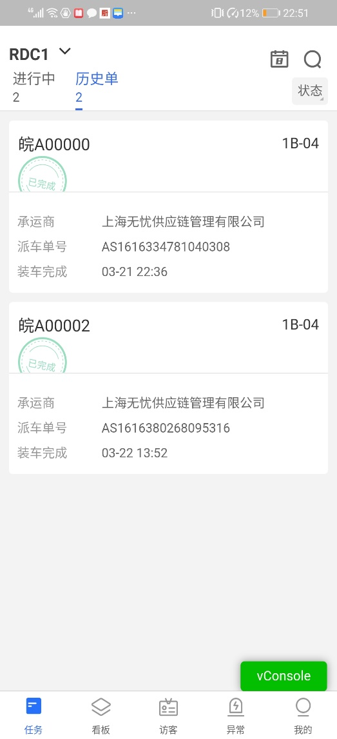

登录后进入“任务”页面，默认展示登录人所属库房，当天的装卸任务，拥有多个库房权限，可切换库房，可切换日期查看库房装卸任务

1. “进行中”展示该库房所选日期进行中的车辆装卸任务，可按波段、月台（绑定的月台）、状态（已预约、在途中、已签到、排队中、叫号中、作业中、作业完成、）筛选任务
2. “历史单”展示该库房已完成、已取消的车辆任务，可按状态（已完成、已取消）筛选
3. 点击“搜索”输入车牌号或派车单号可搜索对应的装卸任务

#### 查看任务明细

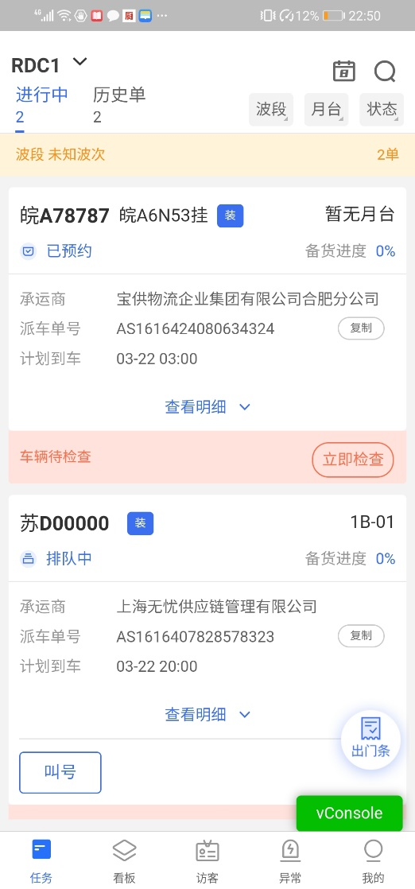 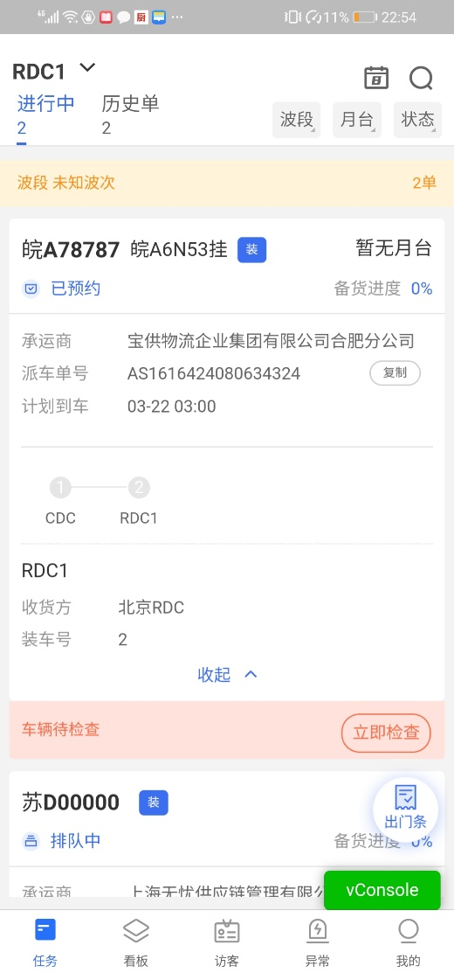

点击“查看明细”可查看任务详细信息，详细信息包括

1. 该车本次派车任务全部装卸库房顺序及当前进度即进行到哪个装卸库房
2. 当前装卸任务的库房名称及对应收货方名称（一个或多个）及装车号（一个或多个）

#### 车辆检查

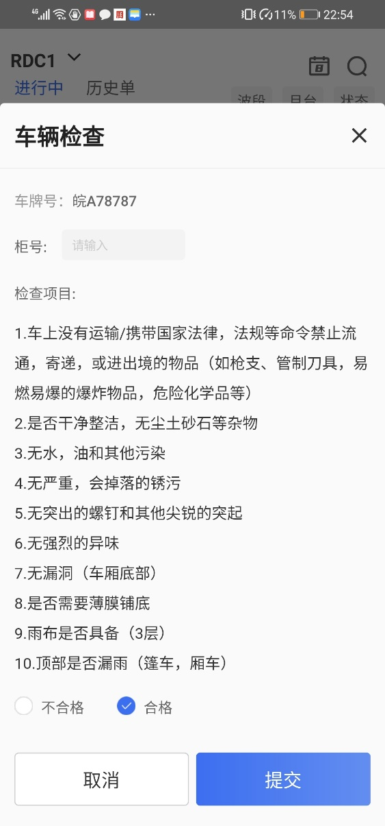

车辆叫号后入园抵达月台后，如是首个装卸库房，运营现场管理员线下需对车辆进行检查，星园APP找到车辆装卸任务，点击“立即检查”，按照例举的检查项逐一检查，并记录检查结果，如未集装箱则需录入柜号，点击“提交”系统记录车辆检查结果

#### 叫号、抵达月台、驶离月台

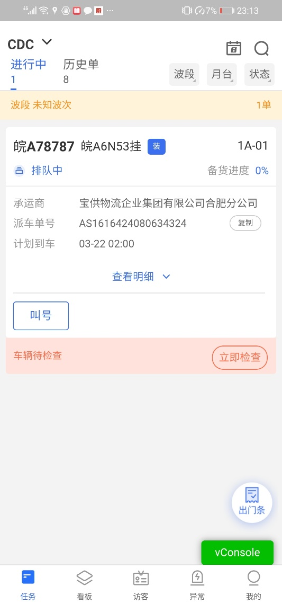 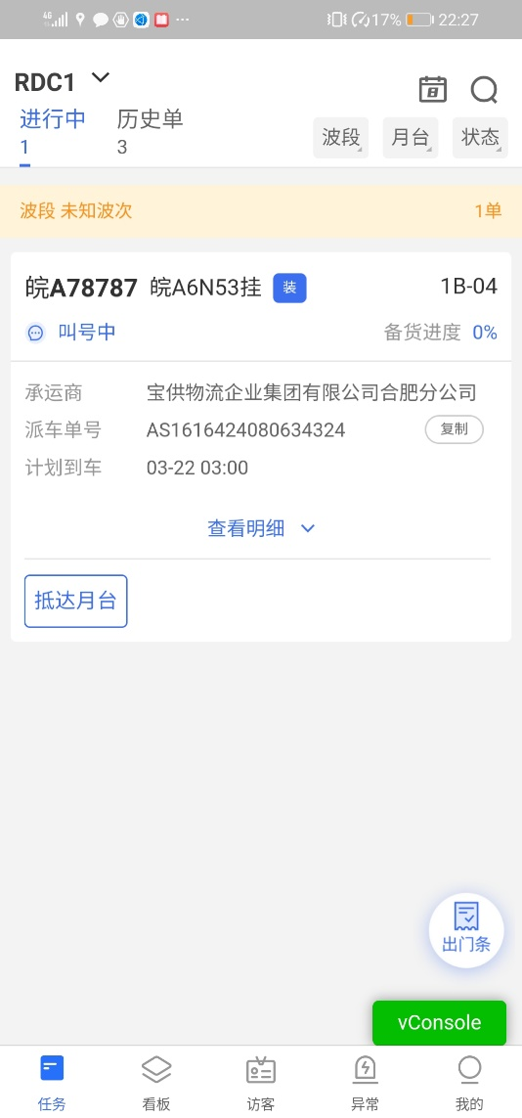

当车辆任务状态为排队中，且已绑定月台时，可手动操作叫号，点击“叫号”，如当前绑定月台空闲则叫号成功，当前月台占用，则提示“月台叫号校验失败，月台已占用”；当该任务未绑定月台时，则提示“月台叫号校验失败，月台为空”；

当车辆任务状态为叫号中，可手动操作抵达月台，代替摄像头识别车辆抵达月台，点击“抵达月台”，则车辆任务状态更新为作业中

#### 作业完成、呼叫司机、驶离月台

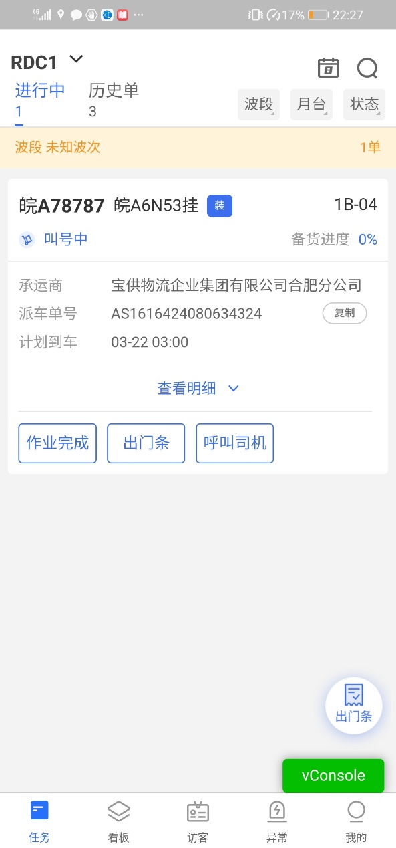 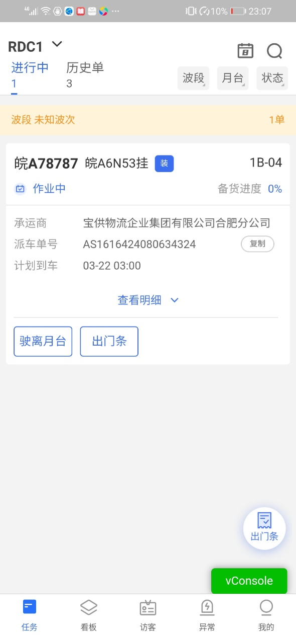

装卸完成时，可点击“呼叫司机”，给司机APP推送语音消息，通知司机到月台配合交接，点击“作业完成”按钮，状态更新为作业完成

当车辆任务状态为作业完成时，可手动操作驶离月台，代替摄像头识别车辆抵达月台，点击“驶离月台”，则车辆任务状态更新为已完成，进入历史单

#### 出门条



1. 装卸任务车辆抵达月台后，任务卡片会显示“出门条”按钮，如车辆检查不合格需出园，或者车辆装卸完成需中途出园等待，则可点击“出门条”，给车辆开具出门条，开具成功后，司机可在司秘达APP手动语音通知“已开具出门条，请出园”，车辆出园时，道闸识别车辆已开具出门条则自动抬干放行

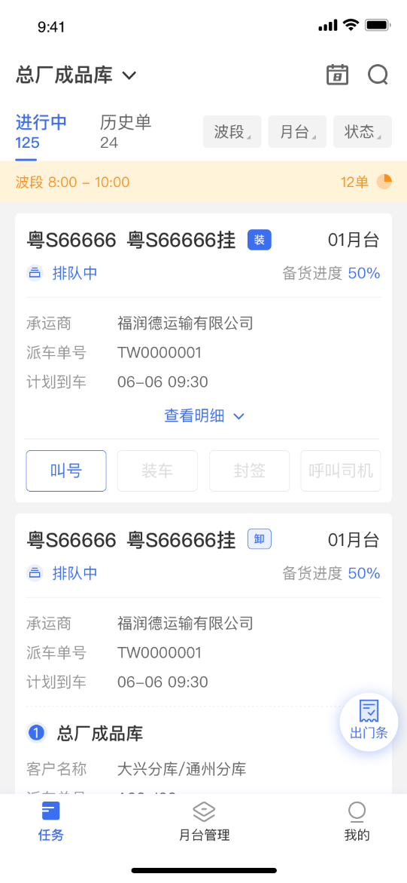 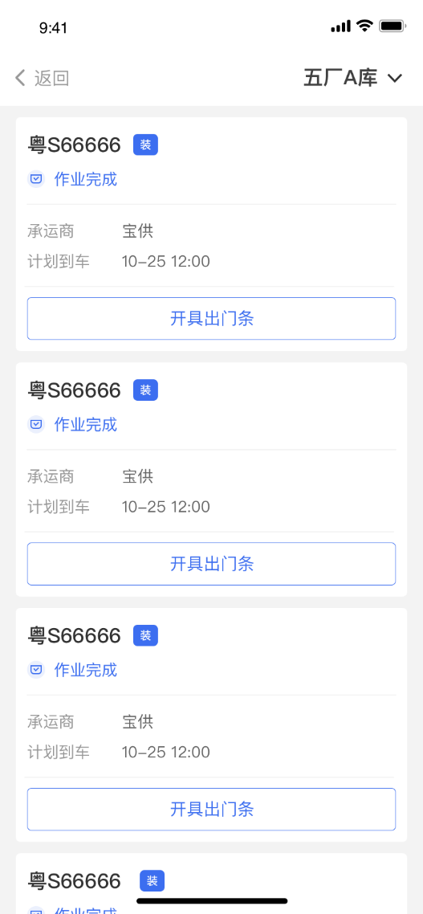

1. 如车辆检查不合格需出园，或者车辆装卸完成需中途出园等待，点击【任务】页面“出门条”悬浮按钮选择库房可查看在该库房作业且已入园的车辆信息，点击“开具出门条”按钮，可给该车辆开具出门条，开具成功后，司机可在司秘达APP手动语音通知“已开具出门条，请出园”，车辆出园时，道闸识别车辆已开具出门条则自动抬干放行
2. 物流园区内最后一个提货（卸货）库房装卸完成，点击作业完成，则系统自动生成出门条，开具成功后，司机可在司秘达APP手动语音通知“已开具出门条，请出园”，车辆出园时，道闸识别车辆已开具出门条则自动抬干放行

### 看板

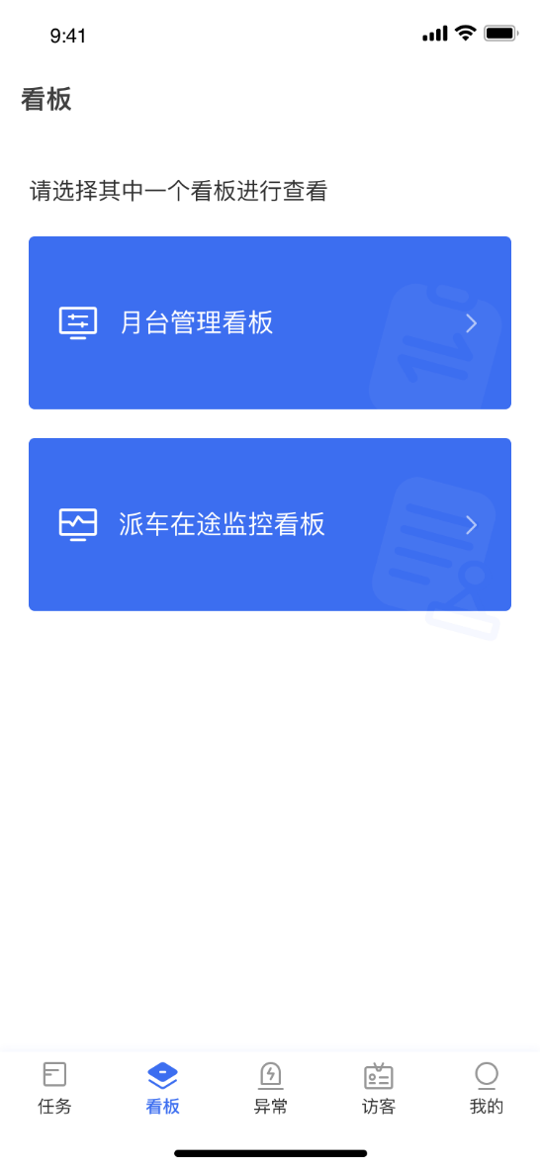

看板页面展示数字月台看板及派车看板

#### 数字月台看板

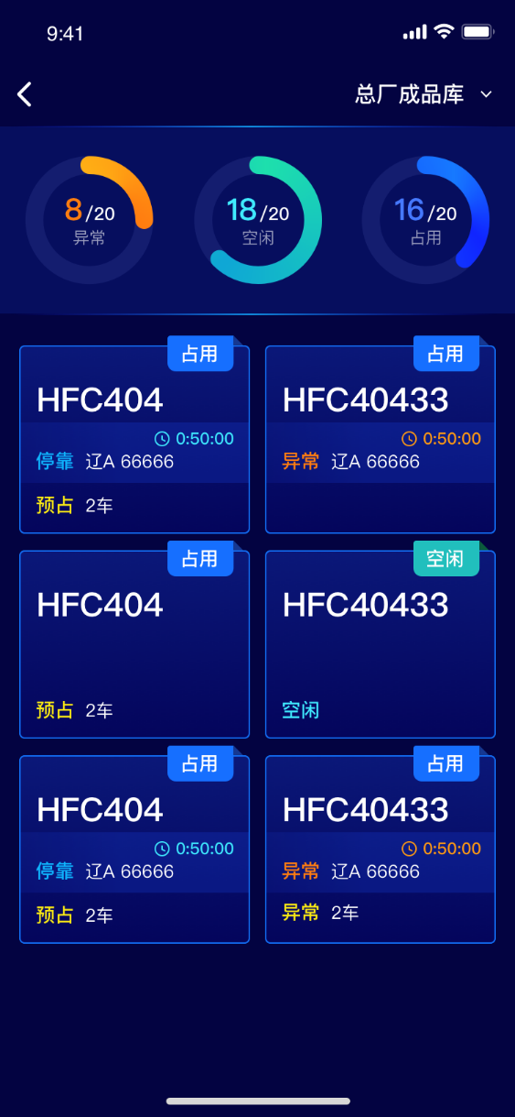 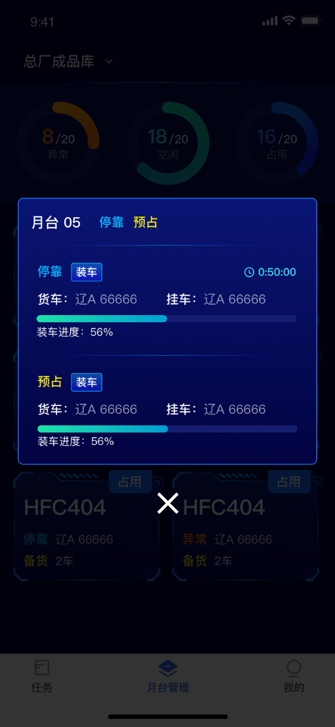

进入页面，展示当前库房月台占用及空闲及异常情况，可切换库房展示，点击月台卡片可查看车辆详细信息

当前月台有车辆停靠时，状态为占用，当前月台无车辆停靠，状态为空闲

* 预占：已绑定该月台任务车牌号，如为装车任务则展示当前备货进度，当车辆被叫号后，抵达月台后，自动变更为停靠
* 停靠：车辆对应提货任务绑定该月台，且该车辆已被叫号，车辆抵达月台后，由备货更新为停靠，当车辆状态完成，装卸完成后，驶离月台，摄像头识别到车辆驶离，则停靠自动消失
* 异常：为前停靠车辆无任务或任务未绑定该月台或绑定该月台状态非叫号中，车辆抵达月台后，显示异常停靠，当异常停靠驶离月台，摄像头识别到车辆驶离，则异常停靠自动消失

道口调度员需重点关注有异常停靠月台，及时处理异常停靠车辆

#### 派车看板

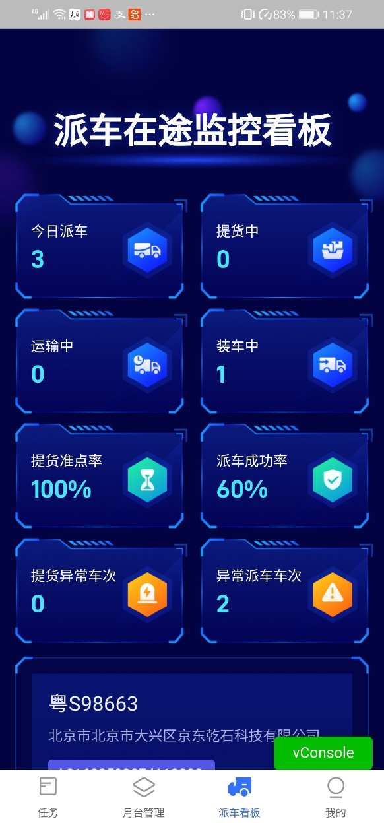

### 承运商

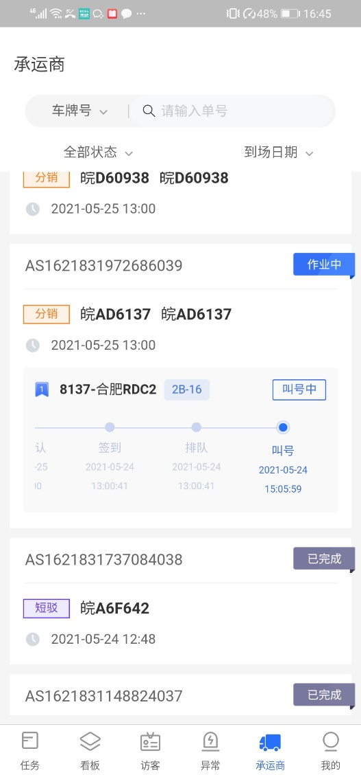

承运商登录后进入“承运商”页面，可查看派车单，可按到车日期和状态进行筛选，点击派车单卡片，可查看派车单详情，包括装卸货库房的明细信息（状态、计划提货时间）以及各个库房作业节点的操作时间

### 我的

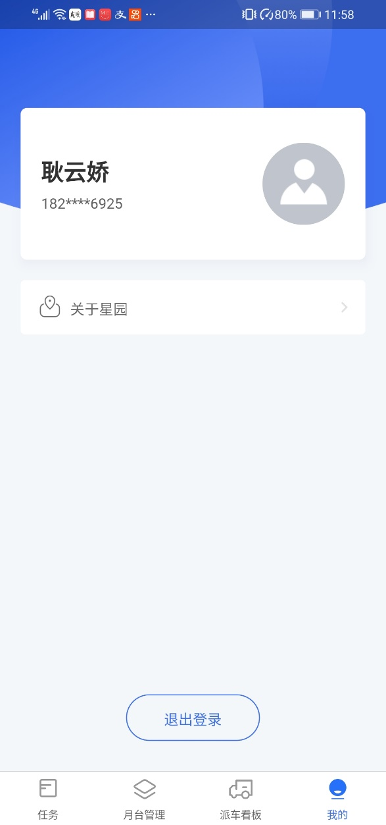

点击“关于星园”，可查看当前APP版本号；点击退出登录，则退出APP

# 司机作业

## 登录

司机通过手机号登录司秘达APP，手机号为承运商派车时填写的手机号，

手机号验证码登录：输入手机号获取验证码后登录

账号密码登录：输入京东账号或手机号、密码登录

微信登录：如微信账号绑定京东账号，可使用微信登录

京东登录：如手机安装并登录京东APP，可以京东APP授权登录

一键登录:如手机号运营商支持，可使用运营商手机号一键登录

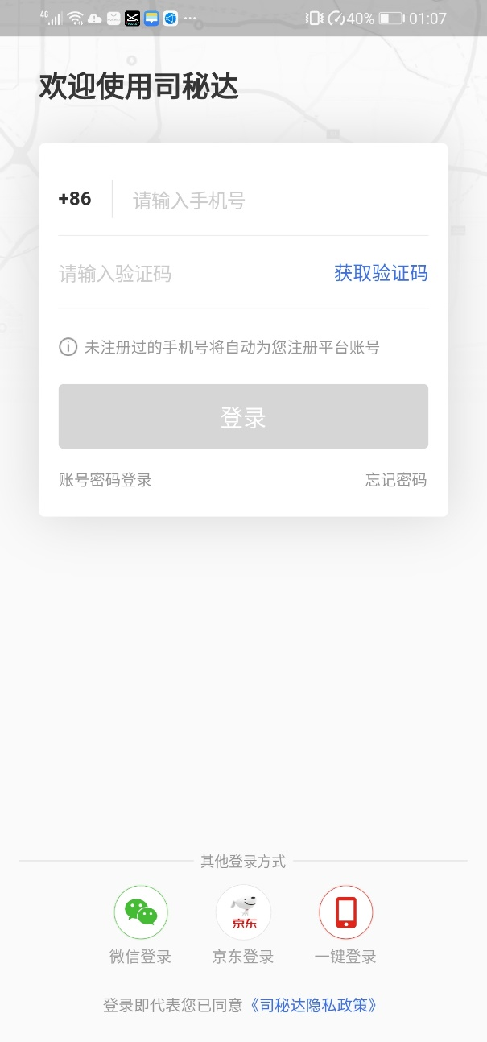

## 随行人员信息录入

1. 点击【我的】-【随行人员信息】可录入随行人员信息，可新增随行人员、修改及删除随行人员，最多可添加10位常用随行人员信息，新增人员信息需录入姓名、身份证号、及人脸图片，人脸图片要求背景简介，不能美化，且大小200K以下

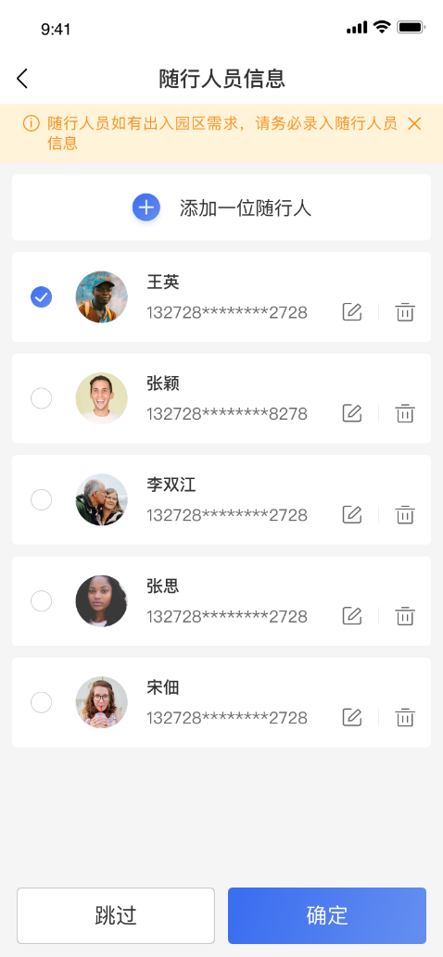 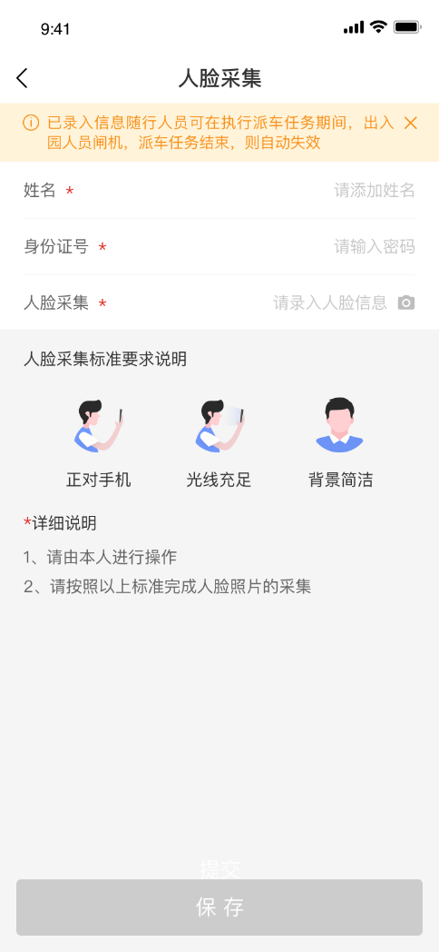

## 开始任务

1. 在“待执行”中查看待执行任务司机在点击执行派车任务时，每个账号同一时间只能执行一条派车任务，且只能执行预约日期最早的任务，司机需按预约时间到指定园区进行提货或卸货

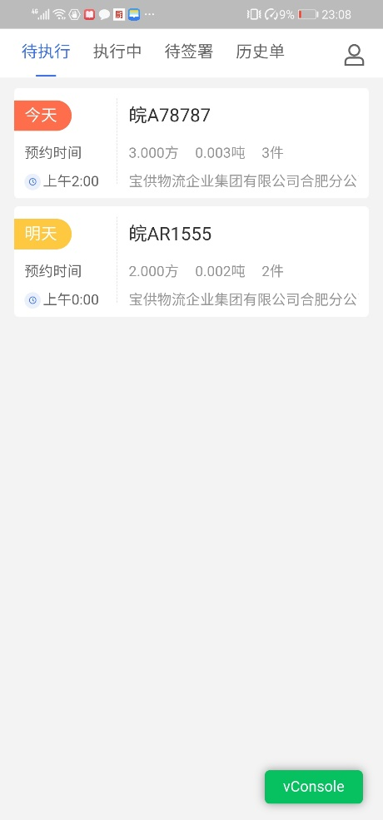

1. 司机在提货或卸货出发之前点击要执行的派车任务，点击“开始任务”，进入随行人员录入界面，车辆随行人员（包括自己）在园区执行任务期间需出园人员道闸，则勾选本次车辆随行人员信息，如不在随行人员列表，则可点击添加按钮进行添加，如无出入人员道闸需求，则可点击“跳过”，点击“跳过或“确定”弹出的【合规出车】弹窗中，自动播放合规出车培训语音，播放完毕，则可点击“确定”按钮进入执行中

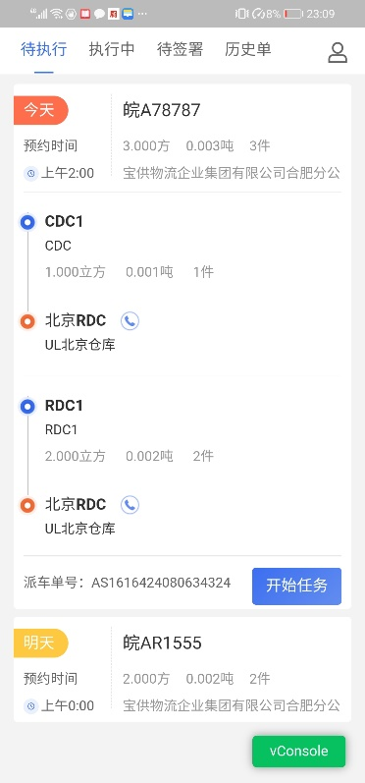 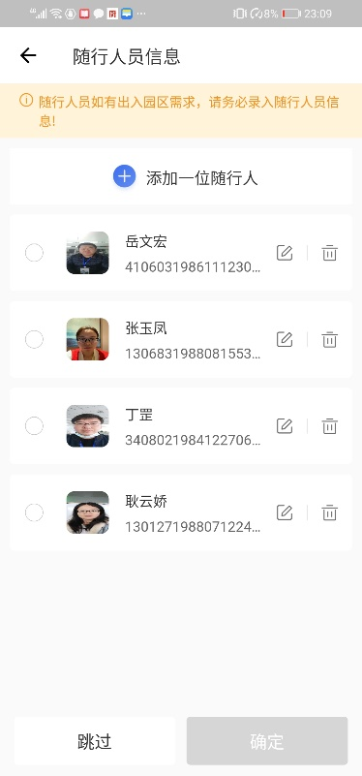 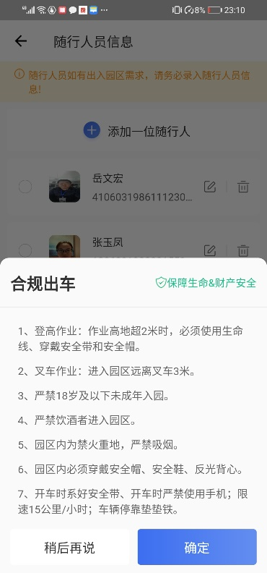

1. 执行中可看到本次派车任务需要装卸库房顺序及任务信息，同时展示物流地图导引

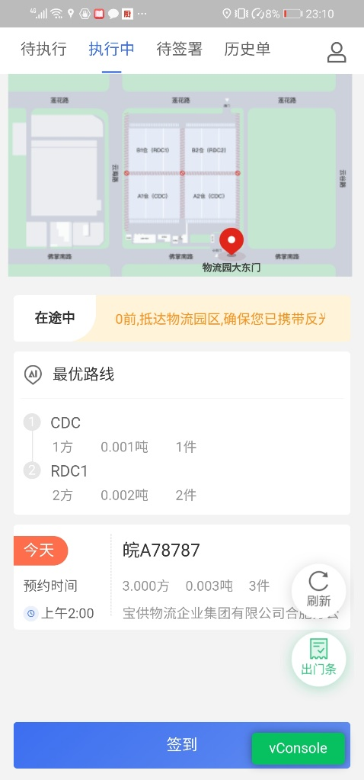

## 签到

**1）签到**

司秘达开启定位功能，在车辆进入联合利华园区电子围栏内（直线距离1千米），则自动签到，自动签到时，司秘达APP语音提示“自动签到成功,请在园区外等待叫号”，地图展示首个作业园区出入口位置；司机可点击“签到”按钮进行手工签到，手工签到会判断当前车辆位置是否在走也园区电子围栏内，在围栏内则可以签到成功，不在围栏内则提示“不在签到范围内”，车辆需驶入围栏范围内再进行签到；司机签到后因其他原因无法执行装卸任务时可操作取消签到，待可以进行装卸任务时，再次进行签到

 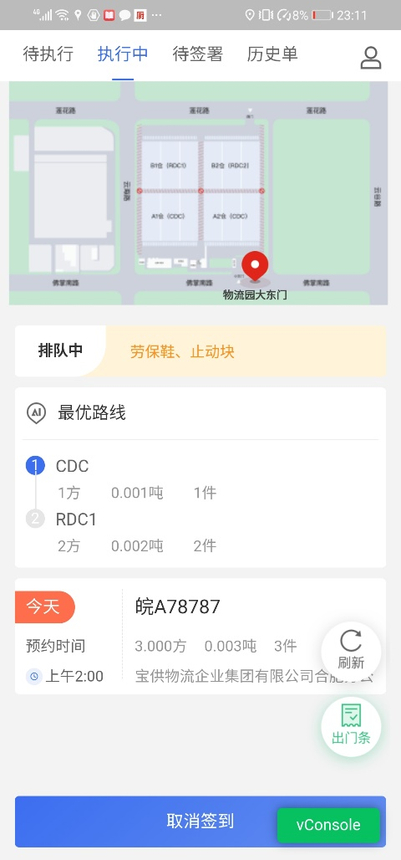

## 叫号

作业库房月台叫号后，APP语音提示月台叫号及叫号具体月台，更新状态为叫号中，地图导引显示叫号月台导引路线，

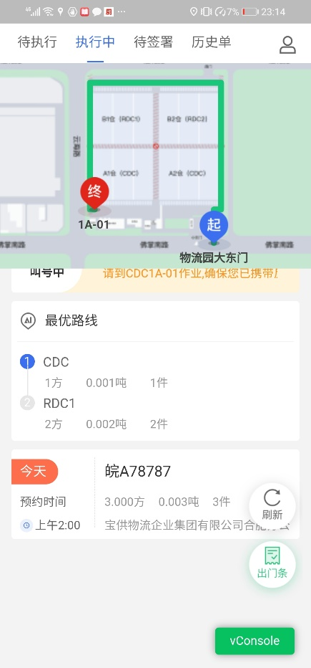

## 入园

1. 司机在装卸库房叫号之前，需要在园区外等待，在装卸库房月台叫号后（司秘达APP收到叫号通知），可进入园区，入园时道闸自动抬杆，并提示目的的库房及月台

* **叫号后入园**：司机收到推送叫号信息时，可开车入园按照导引路线到叫号月台进行装卸作业，入园时道闸识别车牌号，判断车辆为已被该园区库房的月台叫号则自动抬杆，提示“请到XX场地XX月台”

1. 司机在未叫号直接入园，道闸则不抬杆，并根据车辆任务状态进行如下提示：

* **未签到入园**：如司机未签到直接入园，道闸识别车牌号，判断车辆未签到，则不抬杆，提示“禁止入园，请签到”
* **未叫号入园**：如司机未收到叫号信息直接入园，道闸识别车牌号，判断车辆未叫号，则不抬杆，提示“禁止入园，请等待叫号”
* **车辆没有该厂区的待完成的装卸任务**：如司机无当前园区的任务，入园时道闸识别车牌号，判断车辆无该园区待完成的装卸任务，则不抬杆，提示“临时车辆，禁止入园，请登记”

## 月台装卸作业

1. 车辆叫号后司机开车入园按照叫号月台停靠到月台，月台摄像机识别到车辆抵达月台，则状态更新为作业中，地图导引更新为当前作业月台，首个作业点需配合道口调度员进行车辆检查
2. 装卸过程中，司机可到休息室进行等待，装卸完成时，道口调度员通过星园APP操作“通知司机”，司秘达APP会收到语音提示“装卸完成,请前往月台配合交接”，司机收到语音推送时，需要到月台配合交接
3. 装卸作业完成时秘达APP会收到语音提示“作业完成，请驶离月台”，

* 当该车还有下一个库房装卸任务时，状态变更为排队中，下一个作业库房为当前园区，则车辆在园内等待下一个库房月台叫号；下一个装卸库房为其他园区时，车辆需出园到下一园区下一个装卸库房等待月台叫号，导引更新为当前作业月台到下一园区出入口
* 当该车无下一个装卸库房时，则状态变更为作业完成，导引更新为当前作业月台到当前园区出入口

## 出园

在车辆叫号后进入园区，抵达月台后，如车辆检查不合格或车辆装卸完成，则道口人员可开具出门条，开具成功后，司机司秘达APP收到出门条开具成功通知，司机点击“出门条”，可查看已开具的出门条，有出门条的车辆，在出园时，道闸识别车辆已开具出门条，则自动抬杆放行，如车辆未开具出门条，出园时，道闸识别车辆未开具出门，则不抬干，并语音播报“禁止出园，请联系场地请联系库房开具出门条”

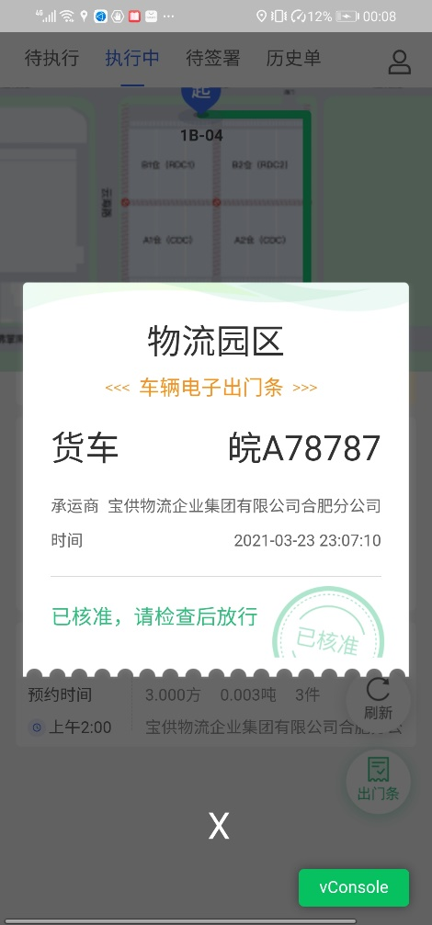

## 结束派车任务

* 如车辆派车任务全部为提货任务且类型为分销，则全部库房提货完成，则进入“结束任务”页面，司机在送达客户后，点击“结束任务”按钮，派车单结束，自动进入历史单
* 如车辆派车任务全部为提货任务且类型为DRP，则全部库房提货完成，则进入“选择送达达”页面，司机在送达客户后，选择送达点，点击送达，待全部送达点送达完成后，派车单自动结束，进入历史单
* 如车辆派车任务全部为卸货任务且类型为DRP，则全部库房卸货完成，派车单自动结束，进入历史单
* 如车辆派车任务全部为卸货任务且类型为短驳，则全部库房卸货完成，派车单自动结束，进入历史单
* 如车辆派车任务全部为装货任务且类型为短驳，则全部库房卸货完成，派车单自动结束，进入历史单
* 如车辆派车任务先装后卸且类型为短驳，则卸货完成，派车单自动结束，进入历史单

## 电子签署

司机在送达后需进行电子签署，【待签署】展示需司机需进行线上签署的发货清单信息，收货方收货完成并签署完成后，司机可找到需要签署的委托书完成线上签署，如收货方未完成签署，则提示“收货方未完成线上签约”，司机需联系收货方先完成电子签署后，再进行签署

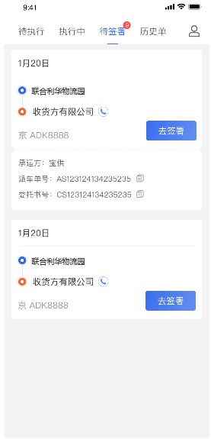

# 物业管理

## 停车场管理

* 1. 路径：物业管理 –车辆群组标签设置、车辆白名单管理、车辆放行规则设置
  2. 角色：物业
  3. 操作步骤

1. 设置车辆群组标签，增删改查，根据场景，可不设置标签，若无标签的情况下，则不能设置放行规则，那么所有车辆，默认遵守先到先得原则。

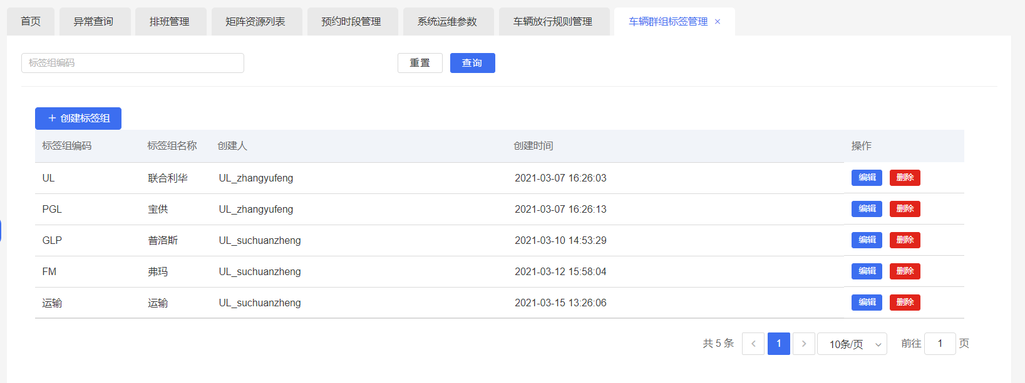

1. 添加车辆白名单，绑定车辆归属的车辆群组标签，无标签时，可不绑定

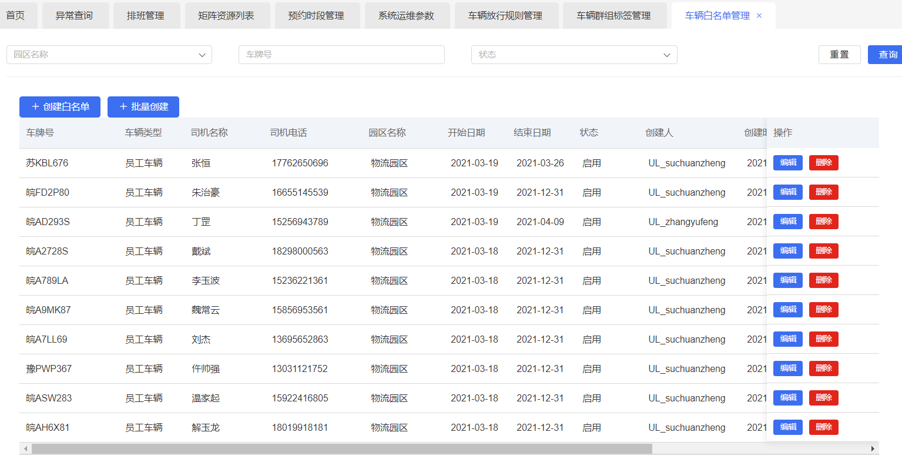

一辆车，仅可以归属于一个标签

一旦添加后，标签可以修改，若需去掉标签信息，可将车辆信息删除后，再添加至系统。

1. 设置群组标签的放行规则。无标签时，可不设置

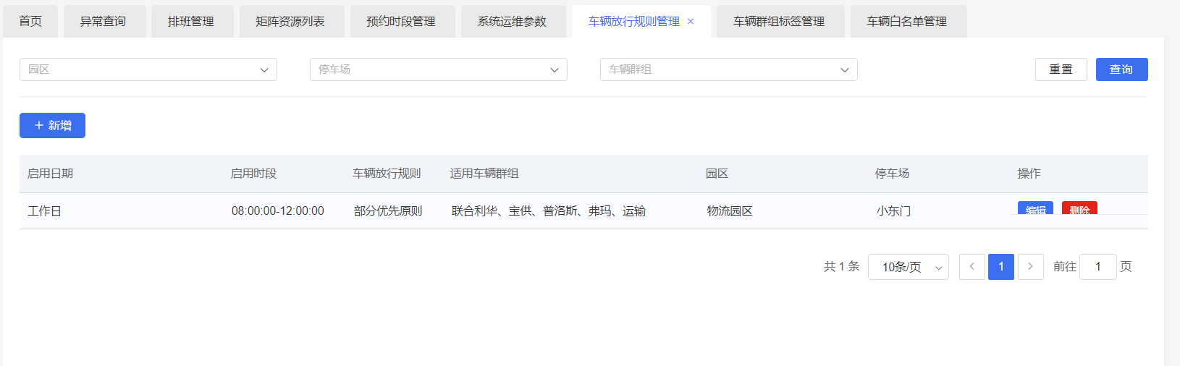

标签设置时，仅设置优先级最高的标签即可。举例，标签分为A、B、C三个组，在上午的8:00-10:00，A组优先进，则仅设置，A组部分优先即可。此时，8:00-10:00只有A组车辆可进入，在0:00-8:00/10:00-24:00期间A、B、C三个组，所有车辆先到先得（有停车位的情况下，就可以进一辆车）

## 消防安全管理

* 1. 路径：物业管理 –异常规则设置、场地区域管理、异常查询、星园APP-异常
  2. 角色：物业/仓库
  3. 操作步骤

1. 此类异常，通过传感器、AR监控摄像头、热成像图像，检测 水泵房、消防通道、叉车充电间隐患。一旦终端设备检测到异常后，会分别通过推送事件，展示到PC端、APP端、邮件三种展现形式
2. PC端

可根据异常类型及时间检索事件。

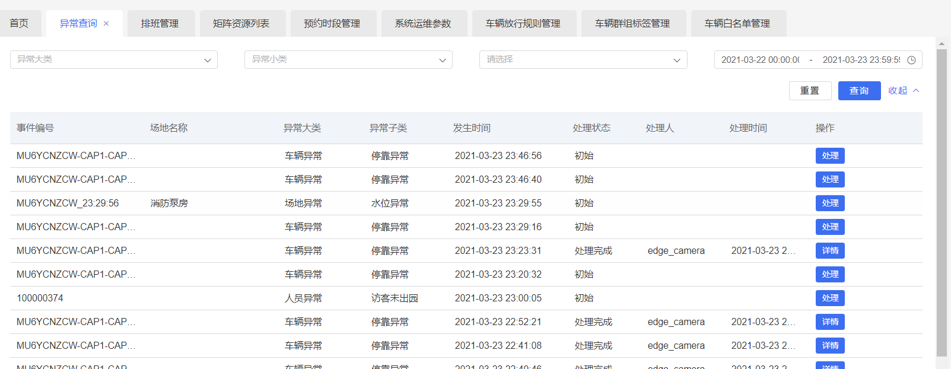

点击处理，可录入文字处理结果及上传照片。照片最多可传10张。

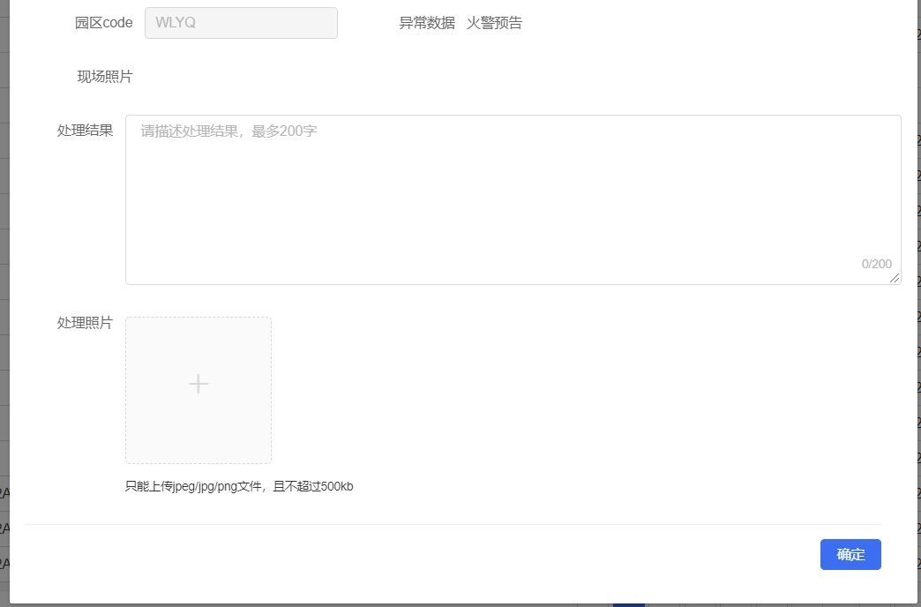

1. APP端-星园APP

异常列表中，可按异常等级筛选

待处理及已处理异常，分两个卡片进行展示

当发生异常时，物业角色人员，会在消息通知栏中，进行提醒

点开APP后，可查看最新产生的异常信息，点击卡片，查看异常详情，并处理。最多上传10张照片。可拍照，也可在相册中多条选择。

  

1. 邮件

先在场地区域界面中，维护区域负责人信息及邮箱信息

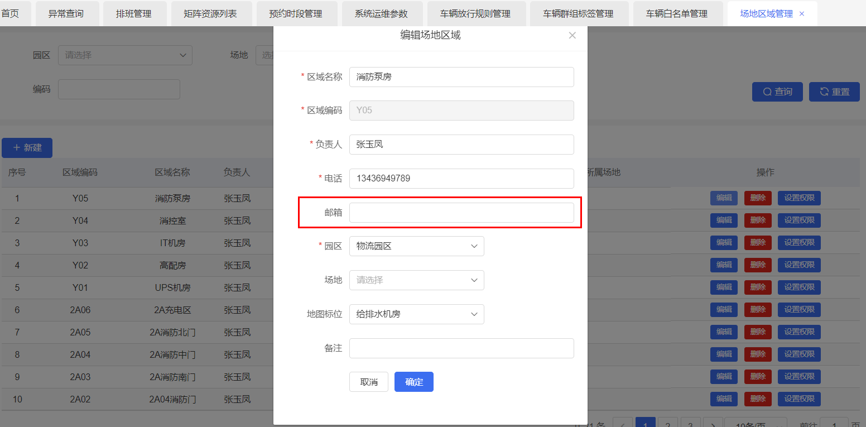

当异常发生时，会根据设备所在位置（设备管理-通用设备管理中 维护设备与场地区域之间的关系），查找设备所属场地区域。再通过区域查找区域负责人及邮箱信息，进行邮件发送。

邮件正文内容包含：异常内容、发生时间、发生区域及对应的负责人信息

1. 异常升级

物业管理-异常规则设置。

可设置，异常发生后，多长时间内未处理，直接升级到哪些人。当设置信息后，则系统定时执行未及时处理的异常事件，会直接通过邮件及通知形式，发送至APP、PC及邮箱中。

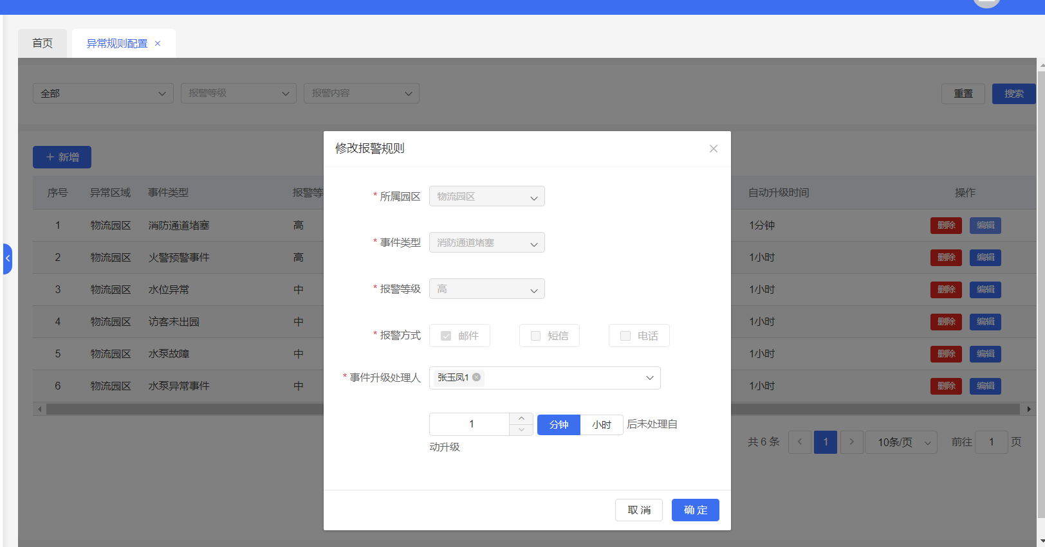

## 访客管理

* 1. 路径：物业管理 –京访易小程序、星园APP
  2. 角色：访客/物业
  3. 操作步骤

1. 访客提交

微信搜索“京访易”小程序，通过微信账号登录或手机号授权登录即可

选择“访客预约”

  



选择“访客预约”

填写个人信息，上传入园凭证（人脸照片）

证件类型当前支持身份证、护照、军官证、其他四类

填写要访问的单位、人员信息、访问事由等，疫情期间，需上传健康码截图。

可查看审批结果（已确认、已拒绝），当确认完毕后，会通过服务通知的形式，下发至微信中，可随时进行查看。

审批通过后，按约定时间，到达现场，刷脸出入即可。



被访人信息，需要通过角色来进行数据维护（角色：被访人）

在用户管理界面，维护用户时，添加“被访人”角色即可。

1. 物业审批

提交审批后，被访人可以在手机上拿到通知栏消息推送，提示有一条待审批记录。进入星园，找访客，则可查询所有状态的审批记录卡片。操作人可根据情况，拒绝或同意访客申请。访客在小程序上，可实时查看到审批结果。